**ТП-2**

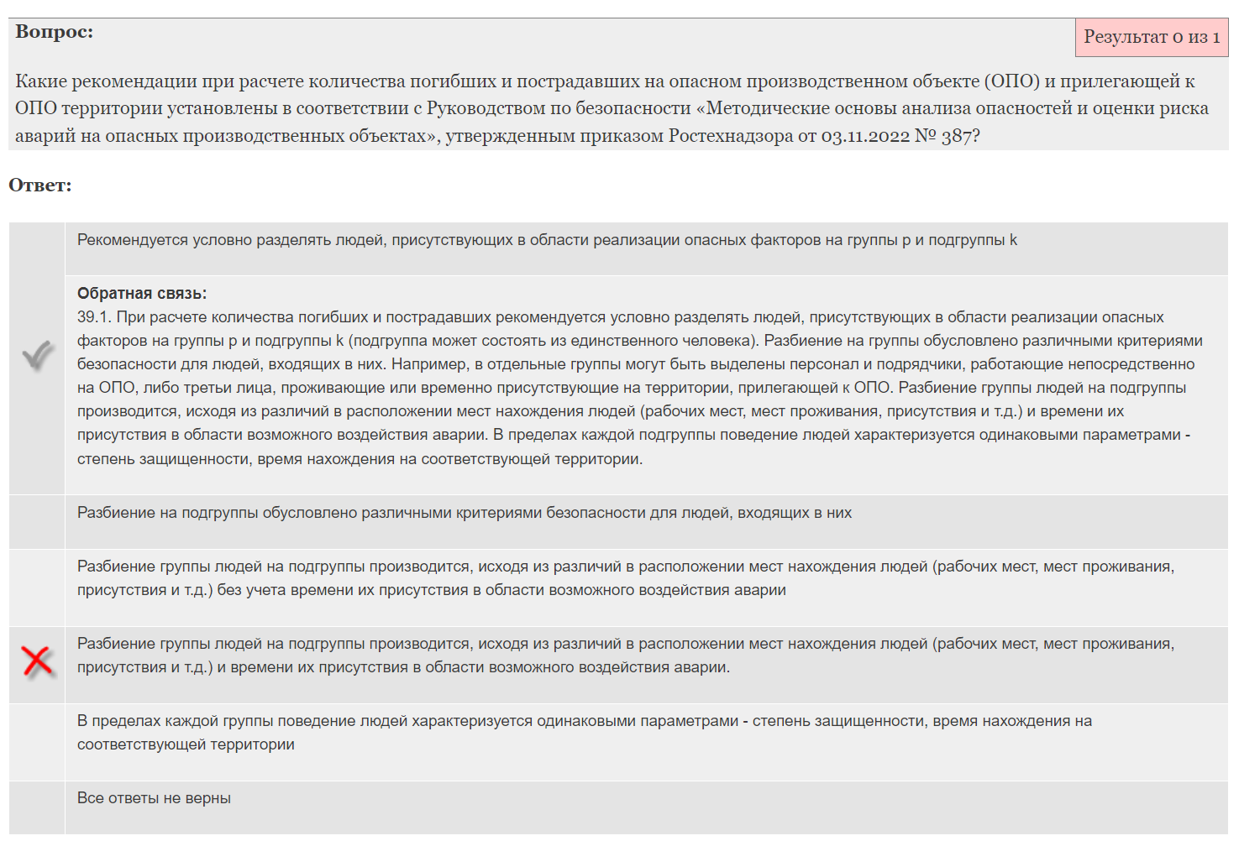

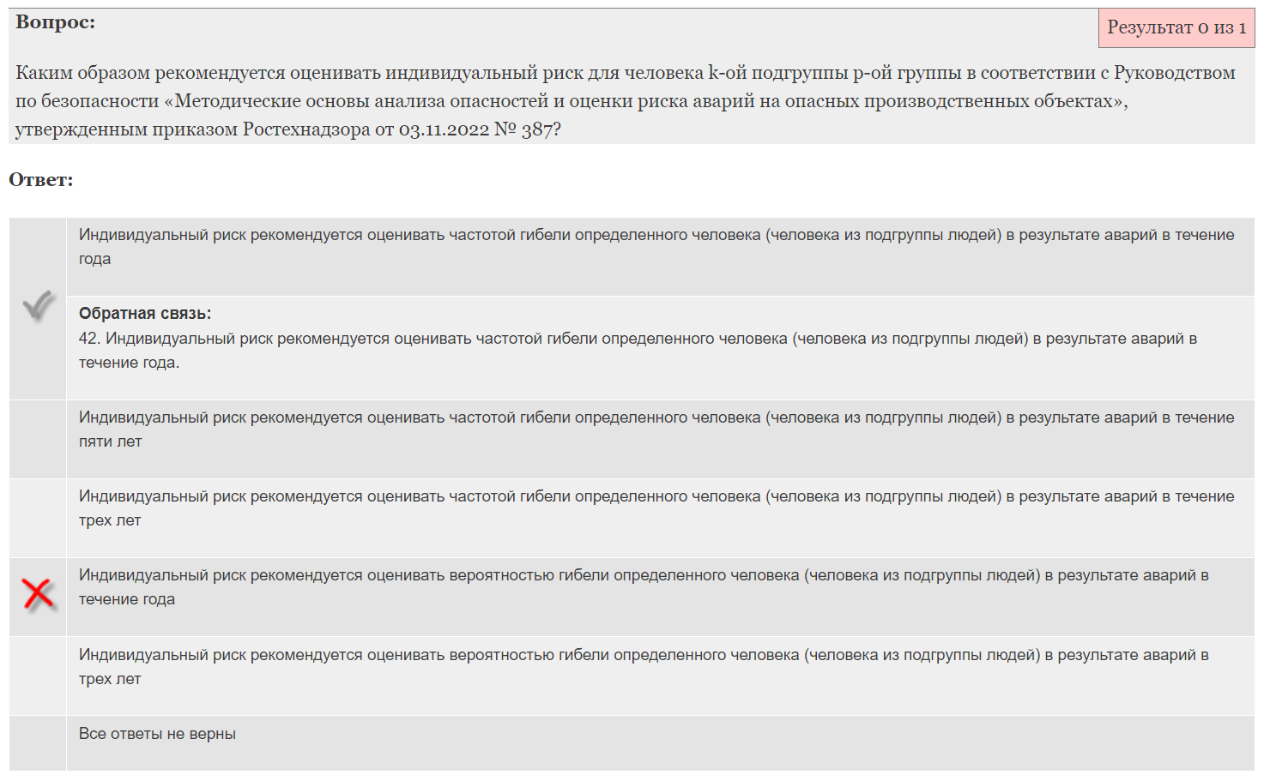

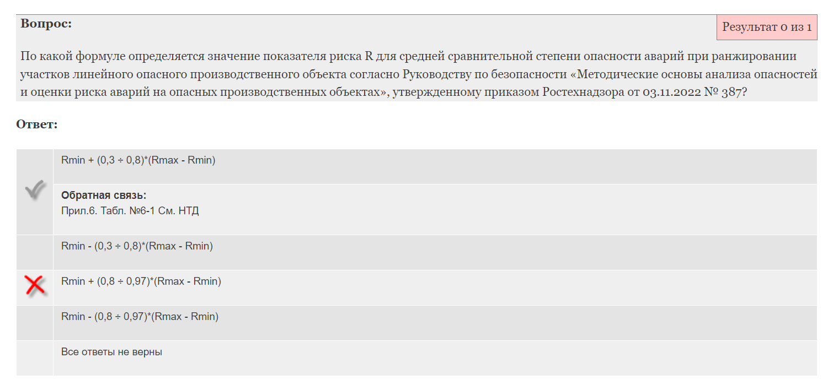

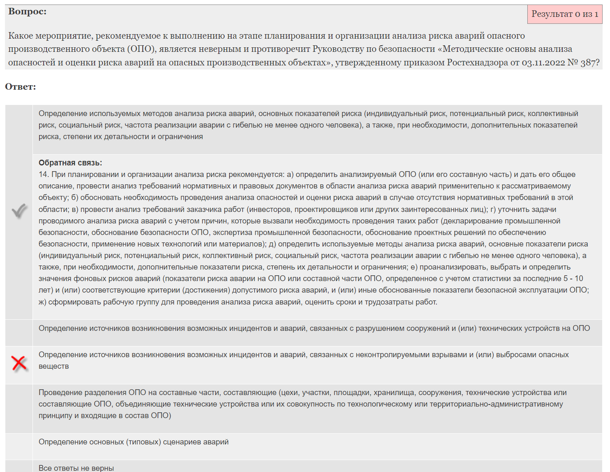

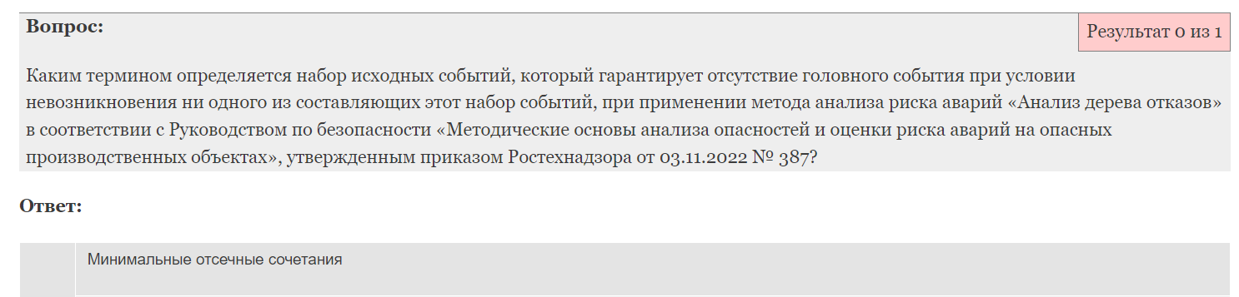

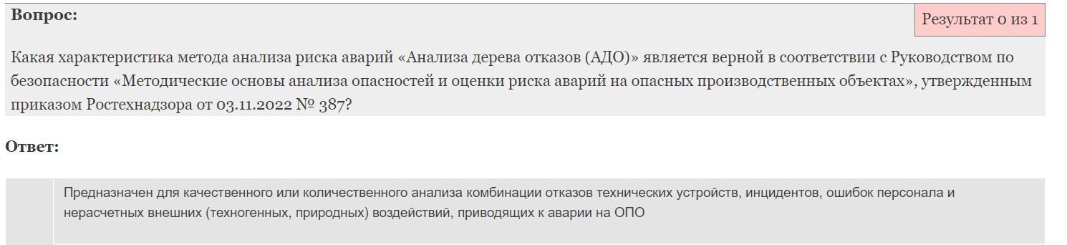

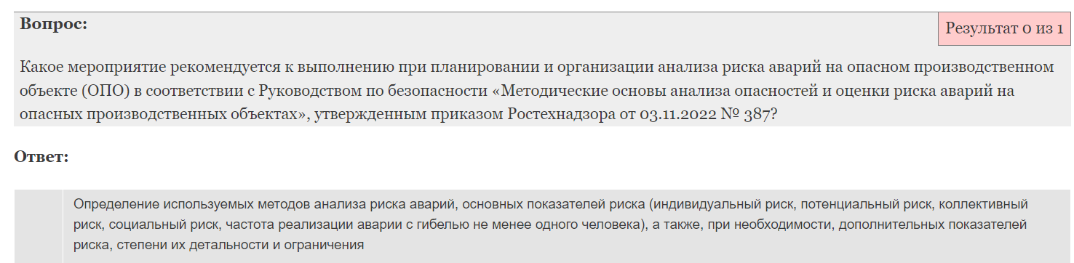

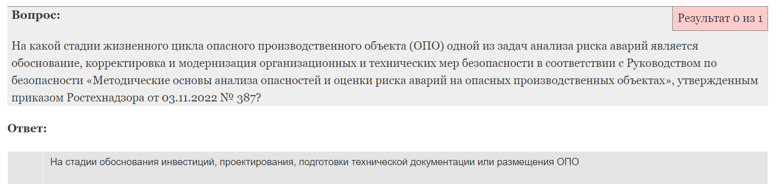

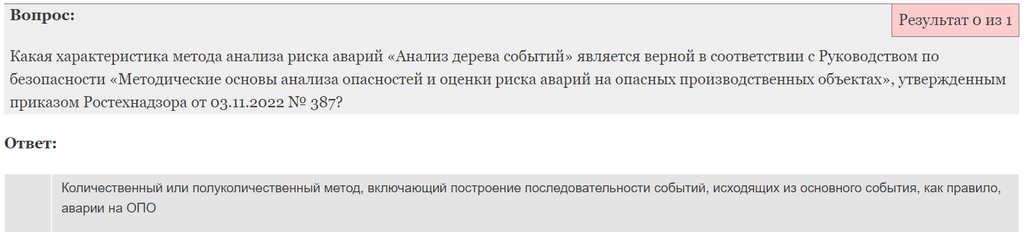

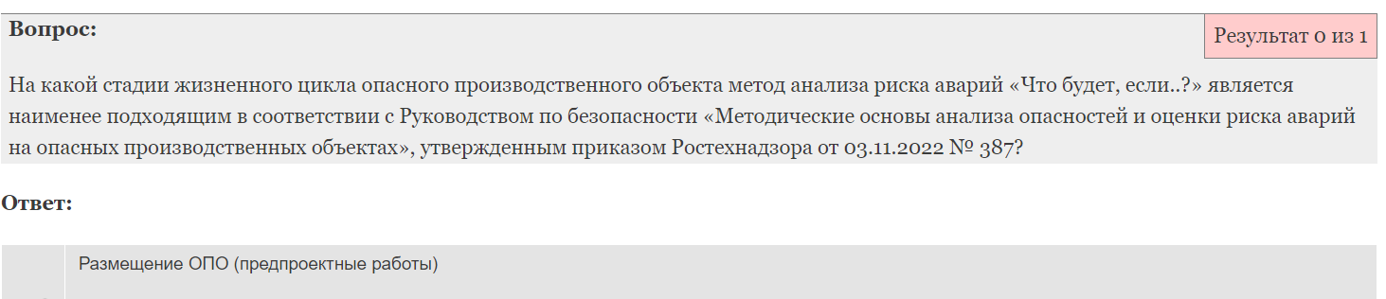

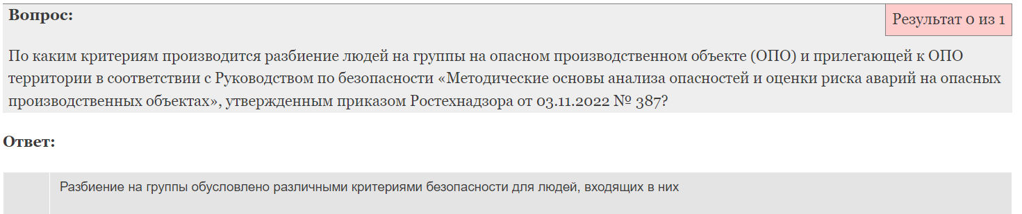

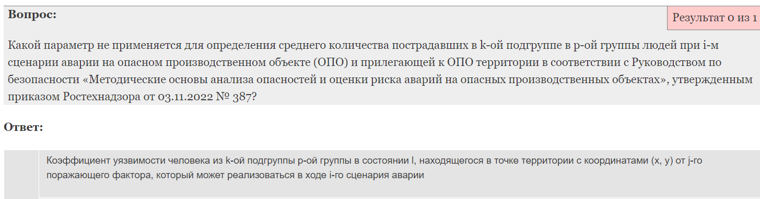

**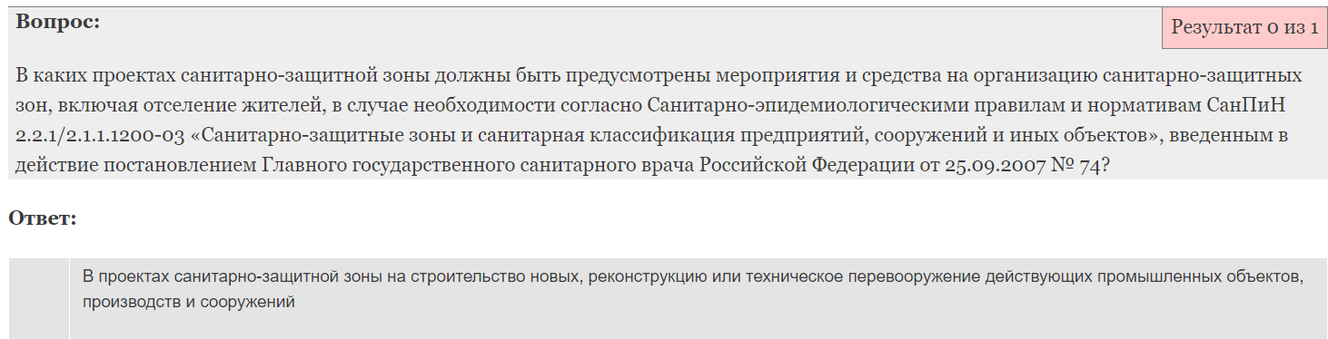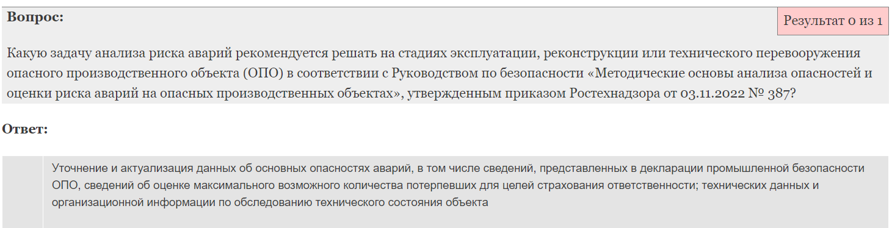  
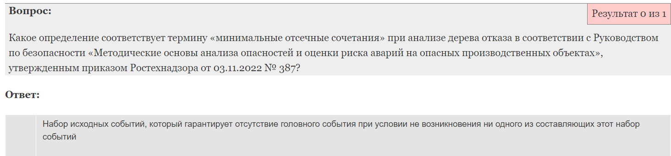**

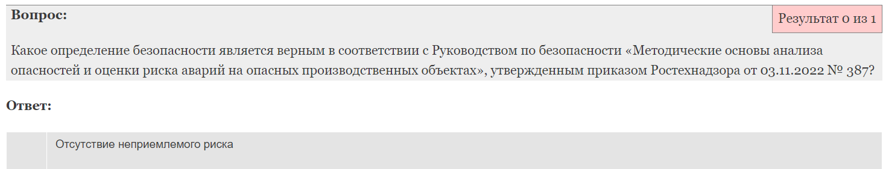

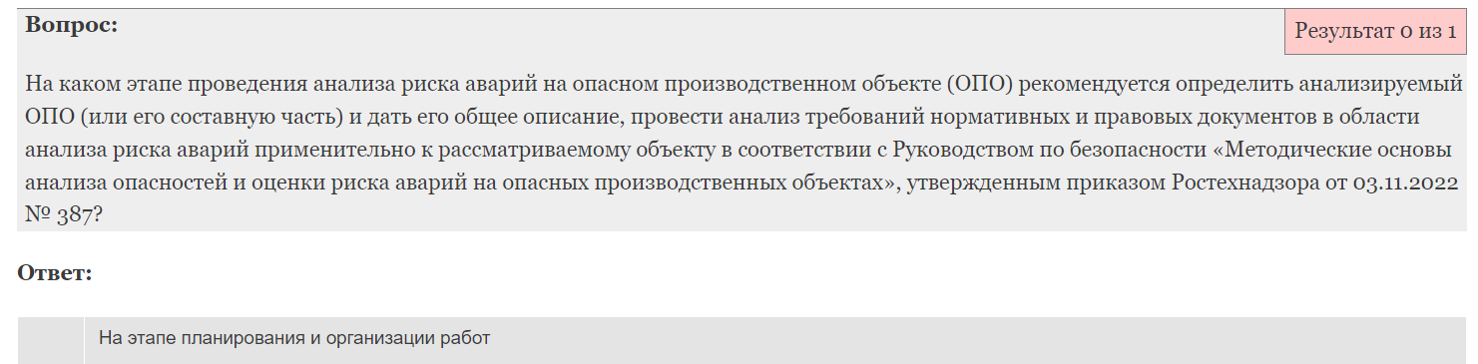

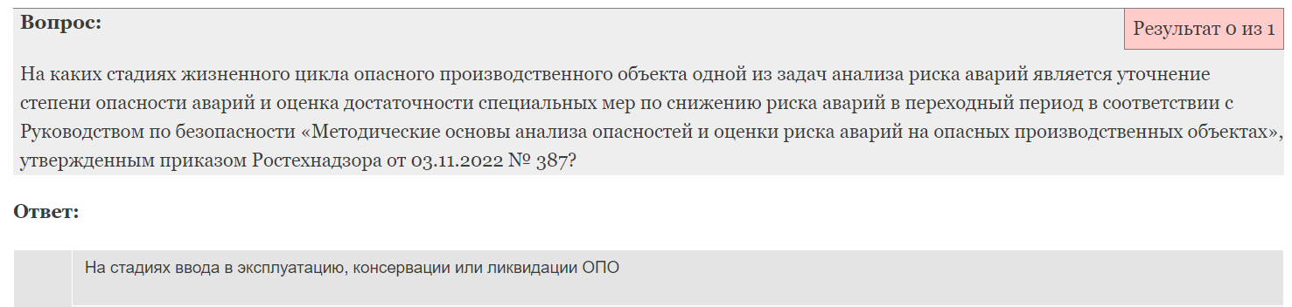

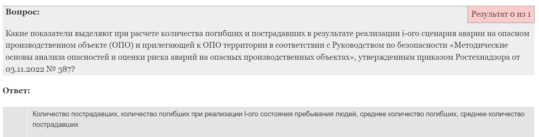

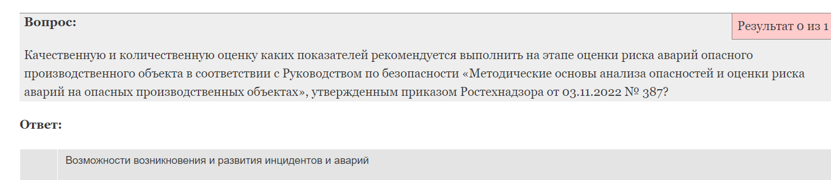

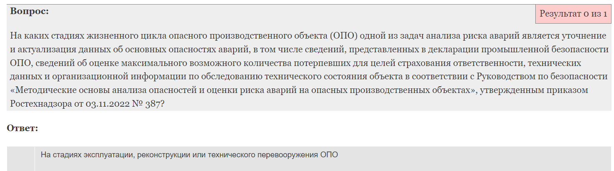

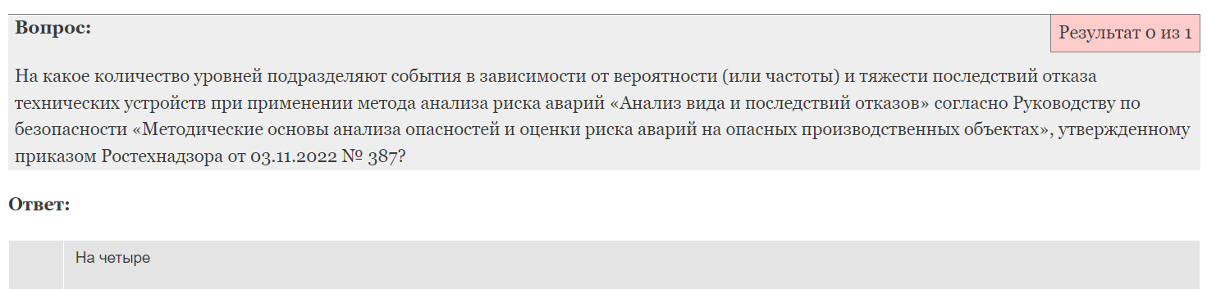

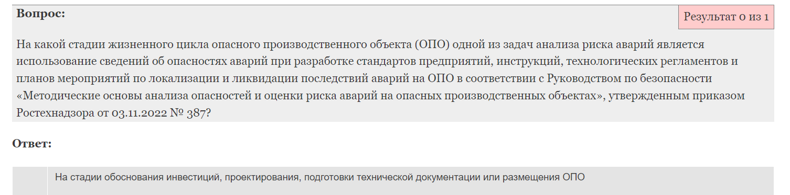

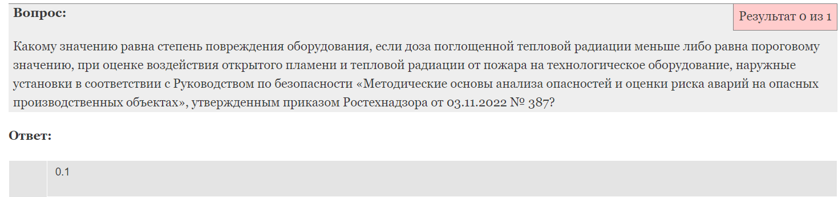

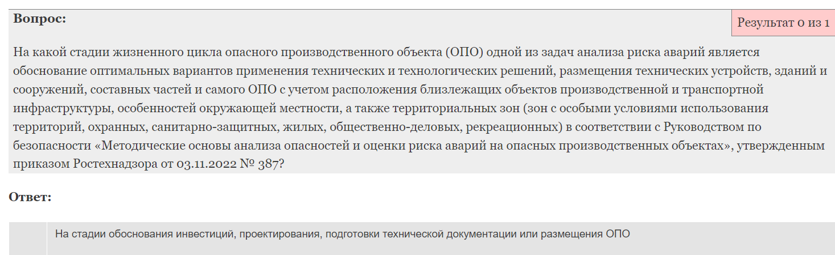

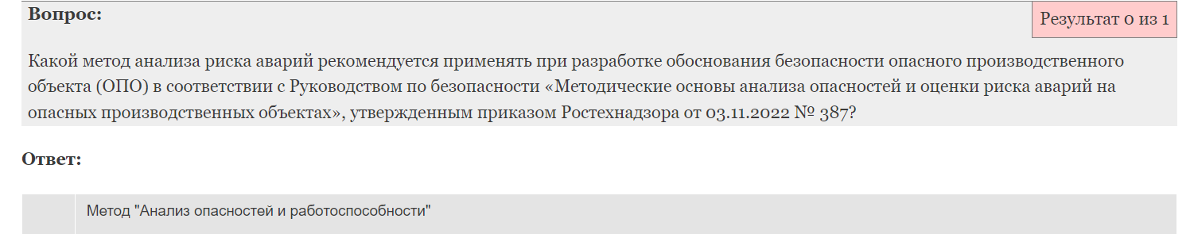

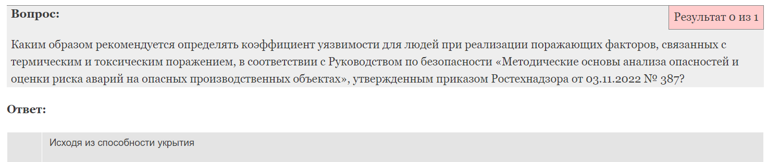

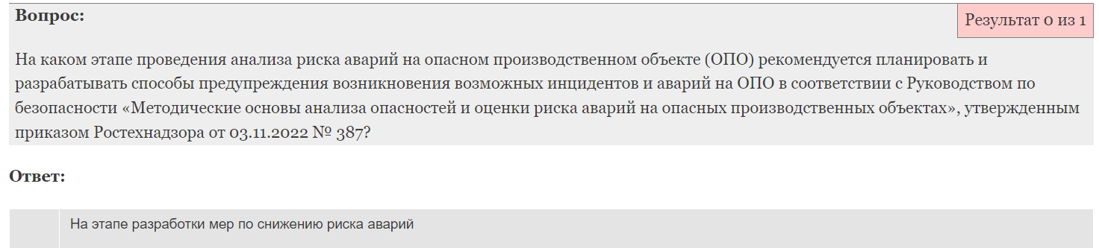

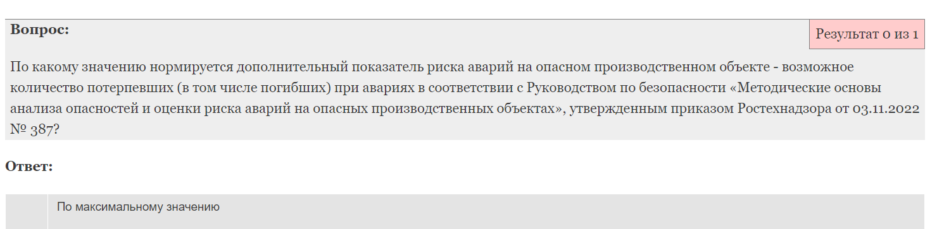

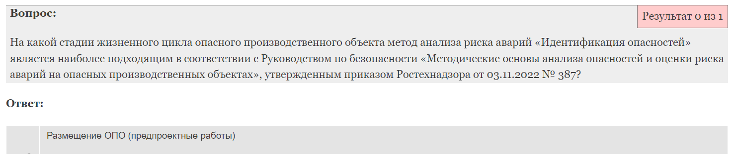

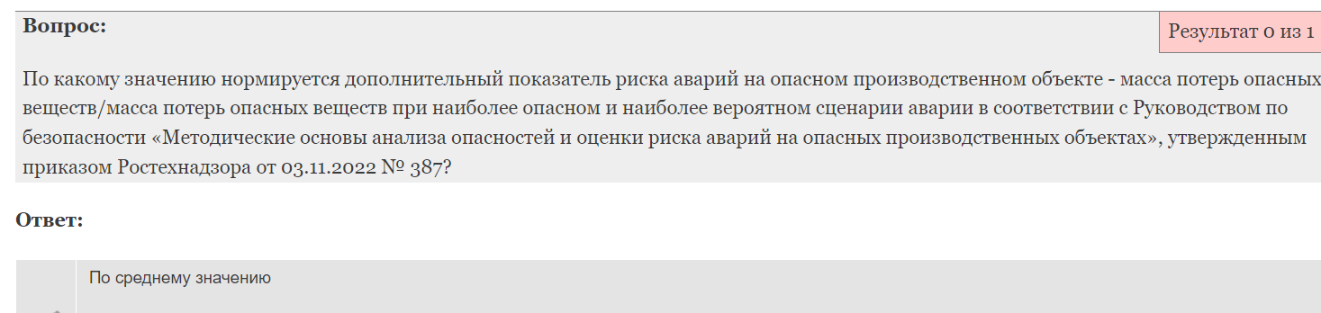

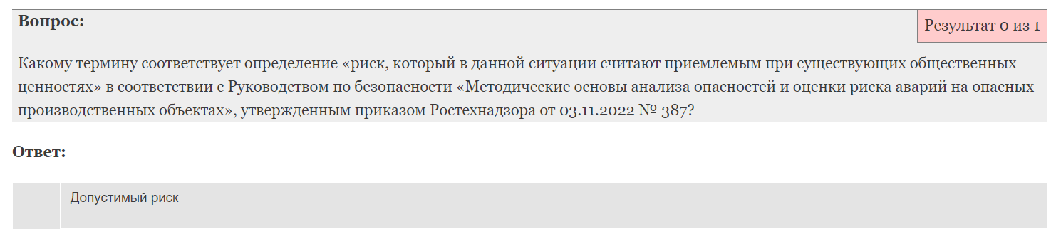

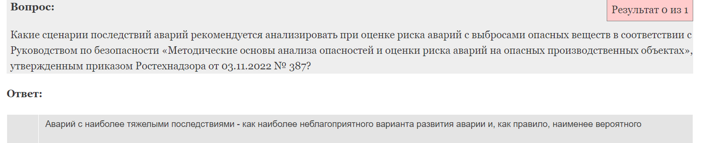

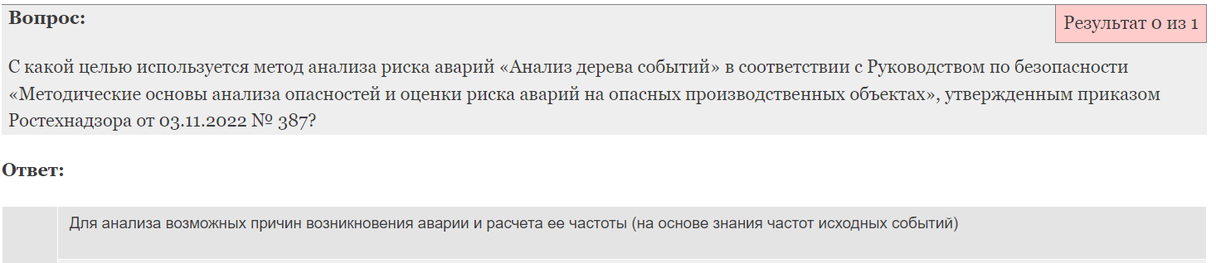

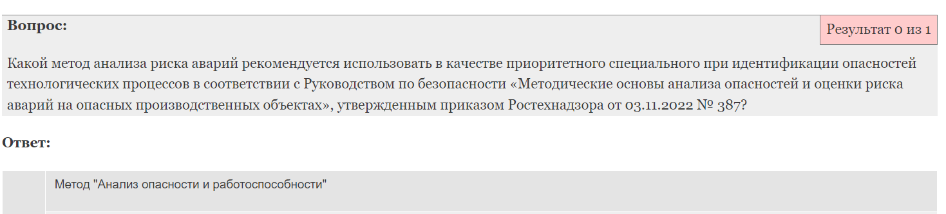

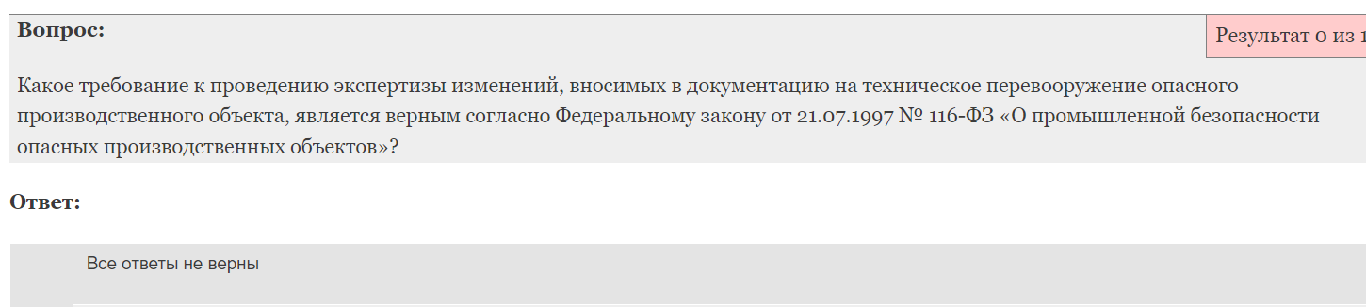

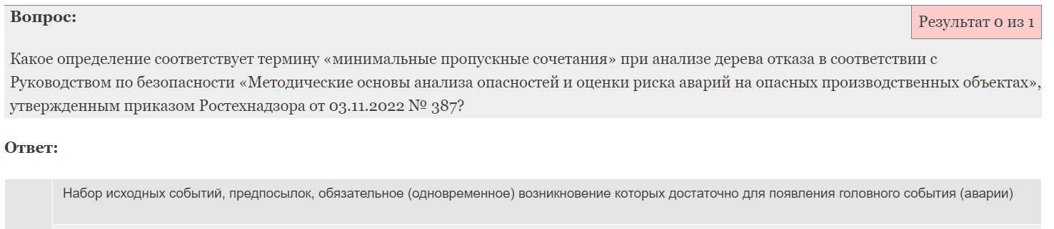

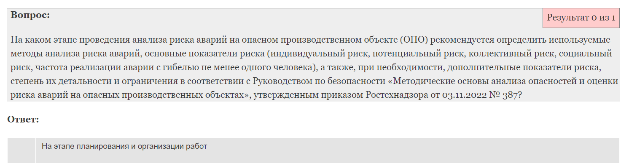

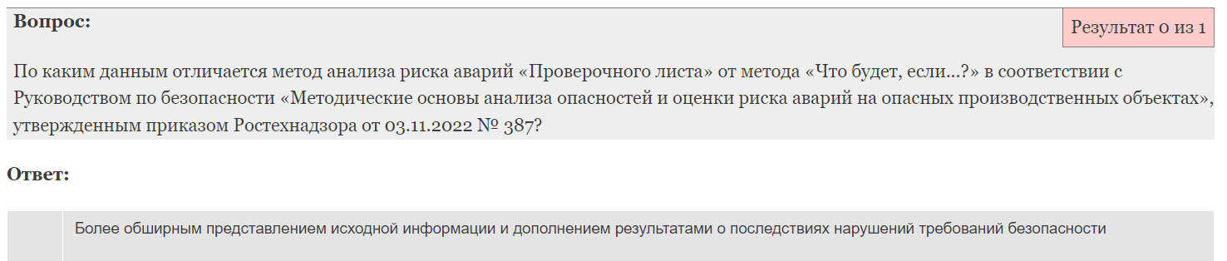

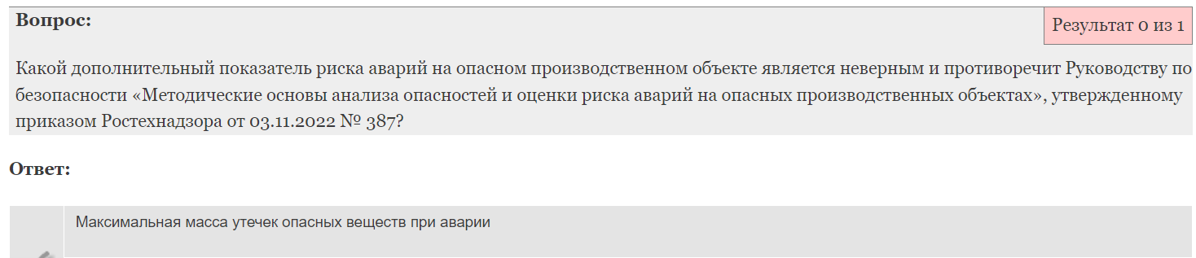

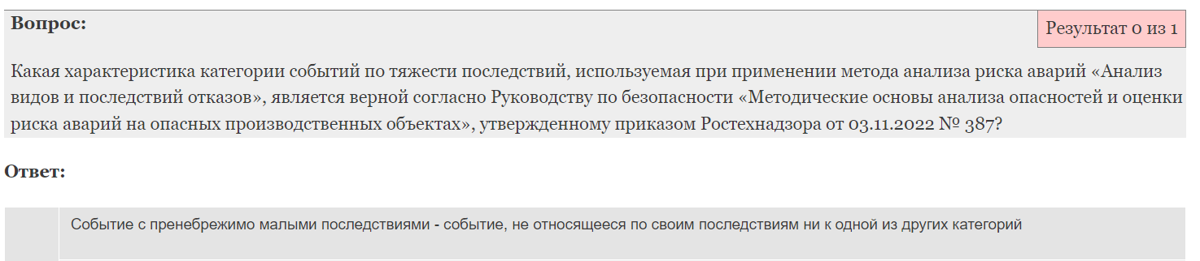

**ТП-3**

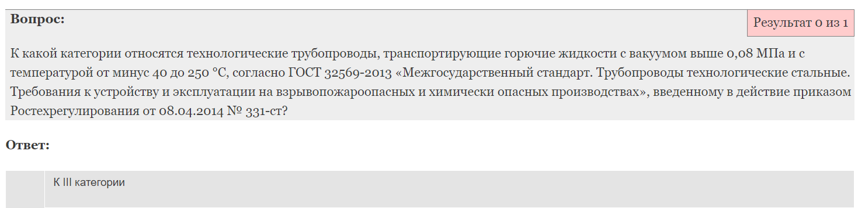

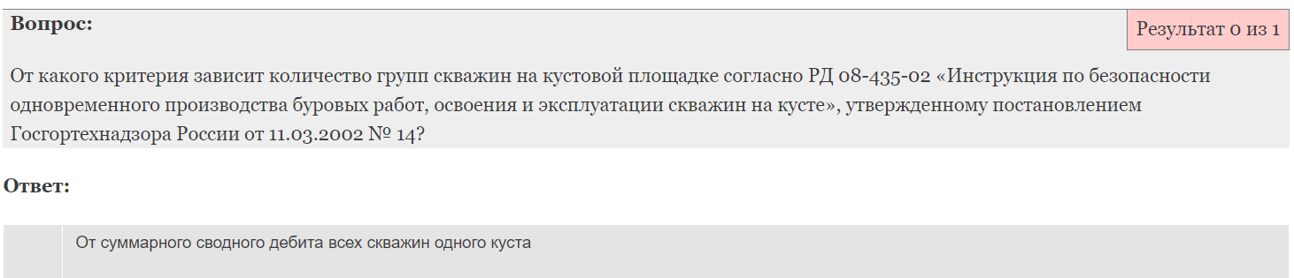

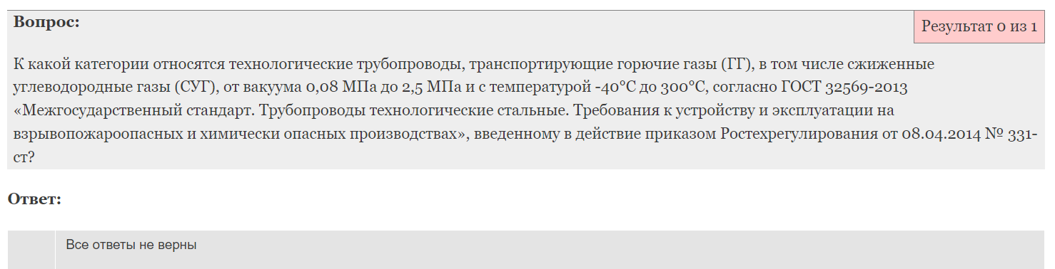

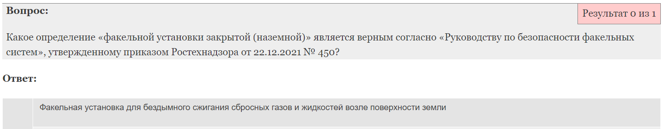

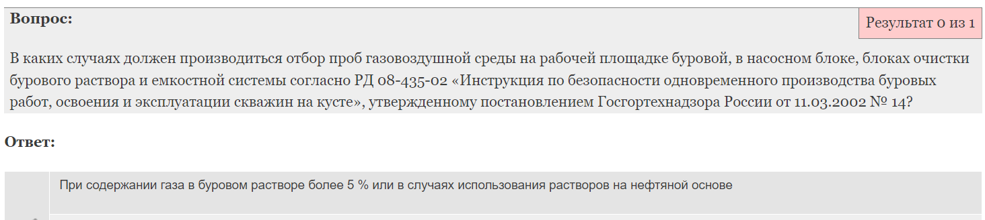

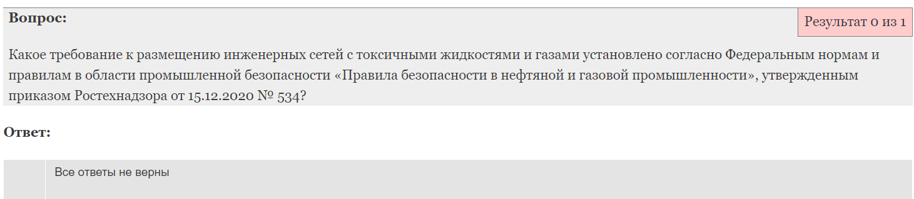

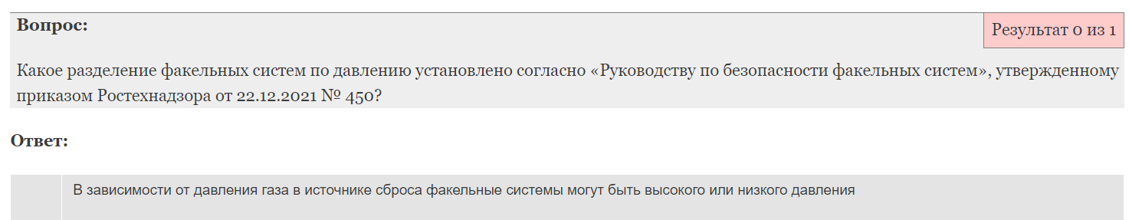

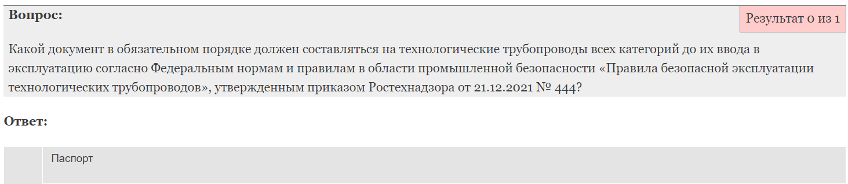

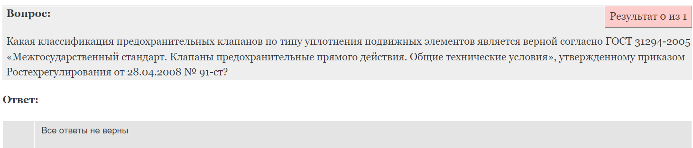

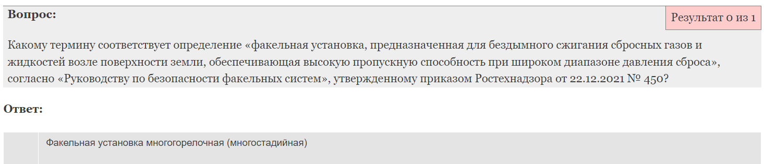

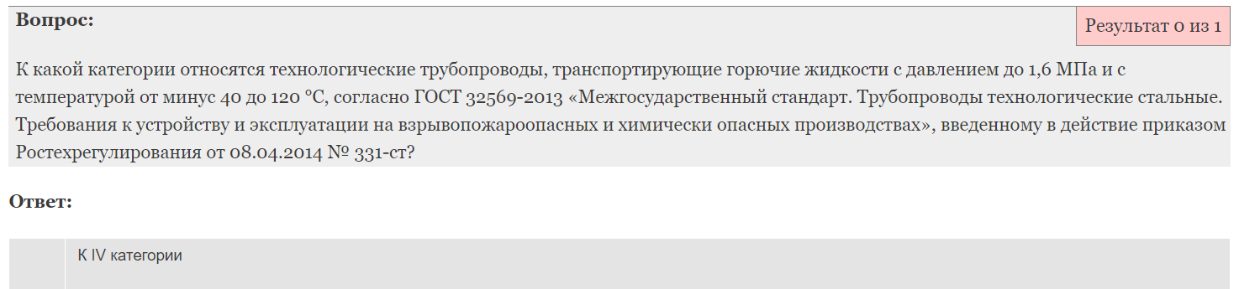

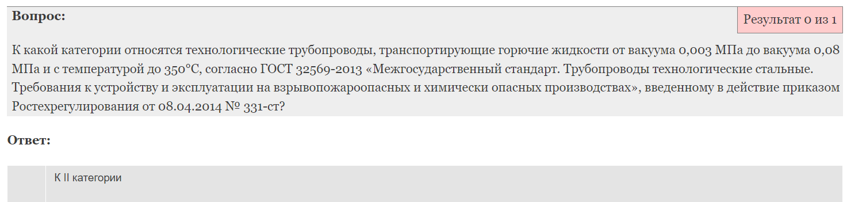

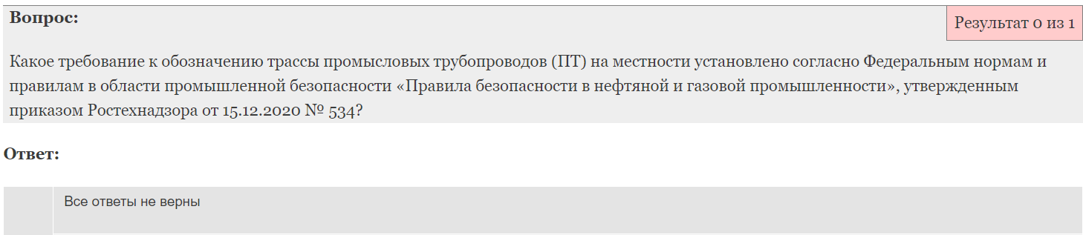

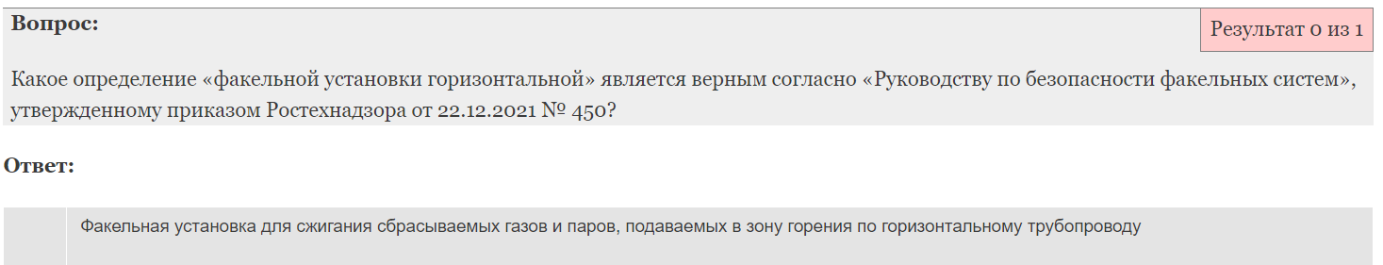

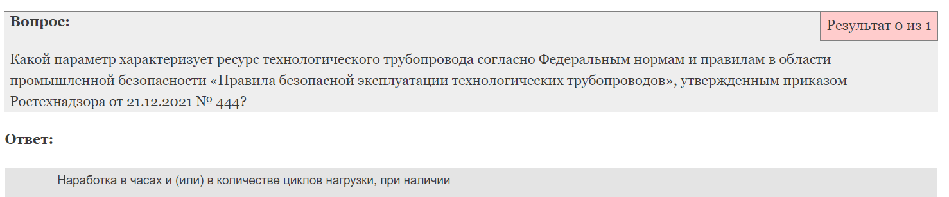

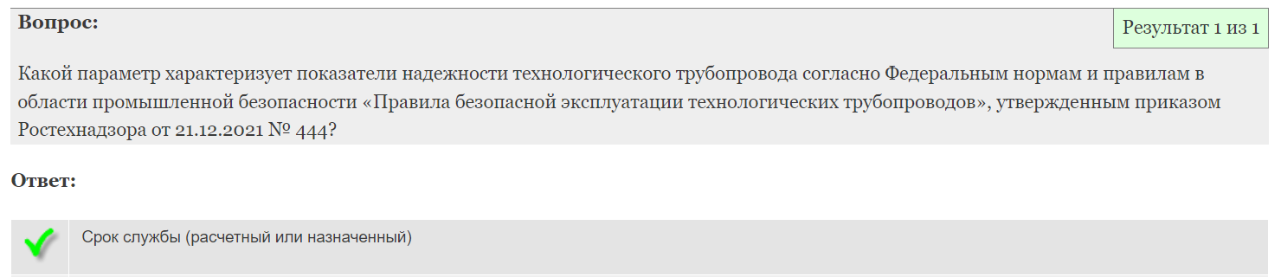

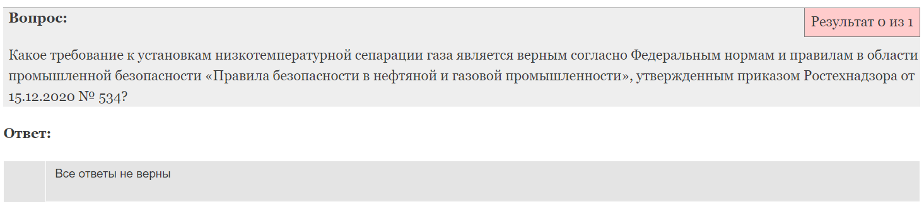

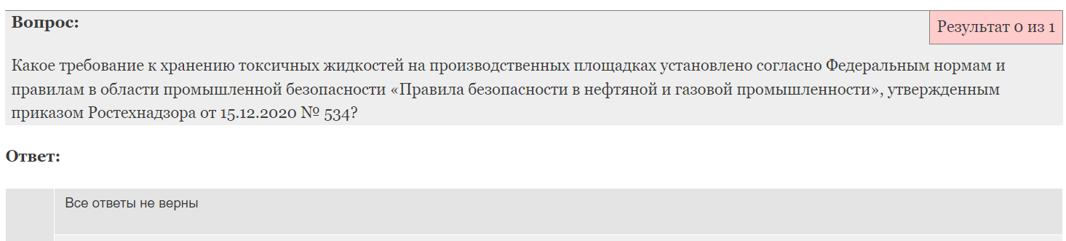

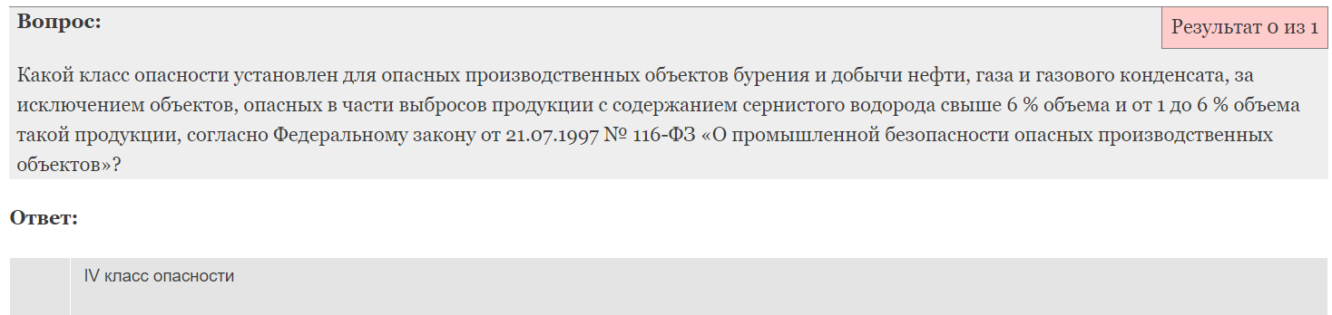

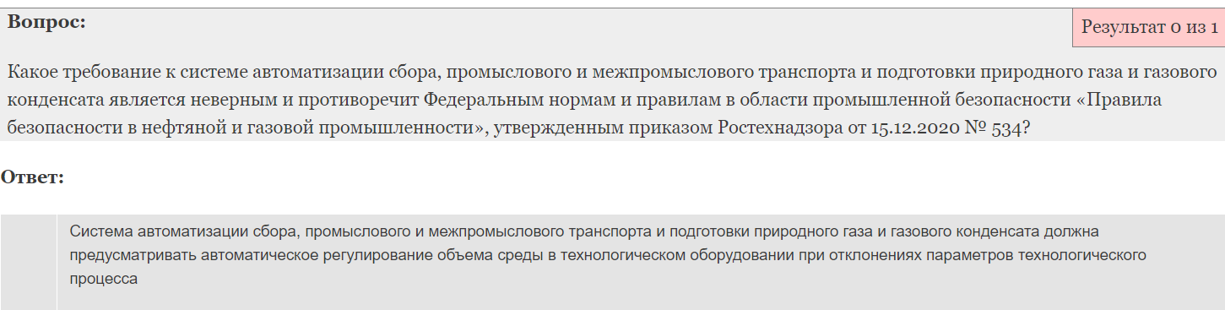

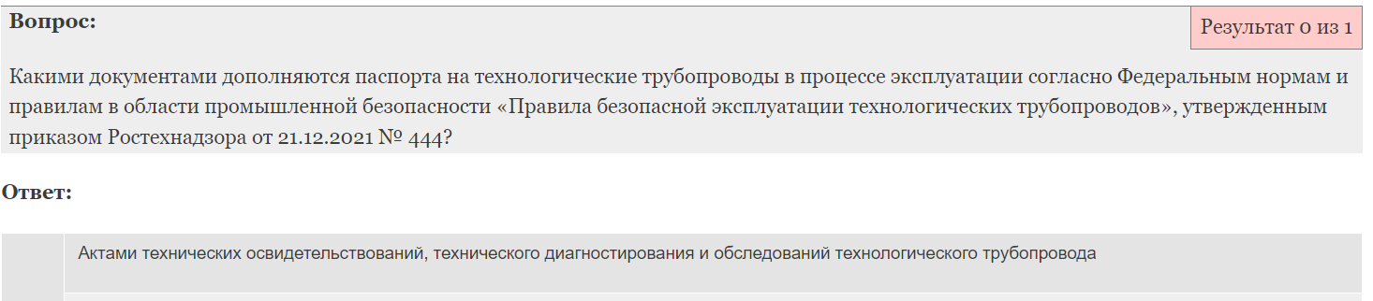

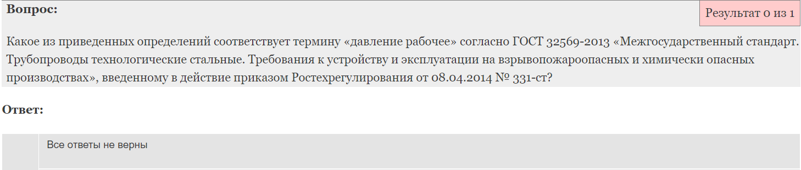

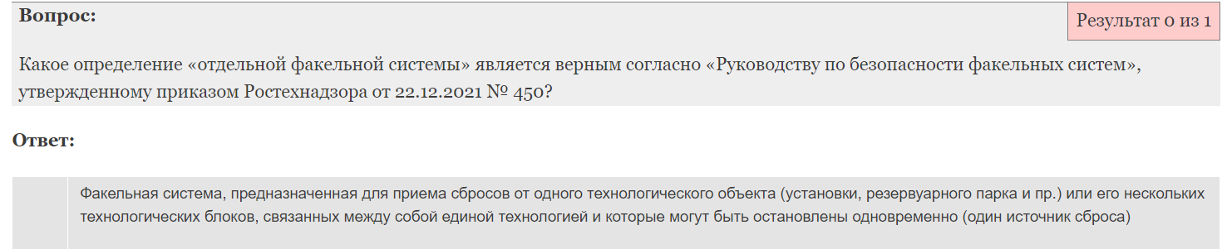

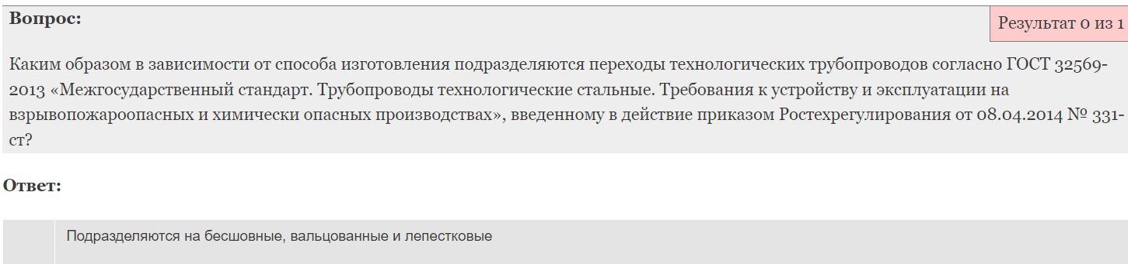

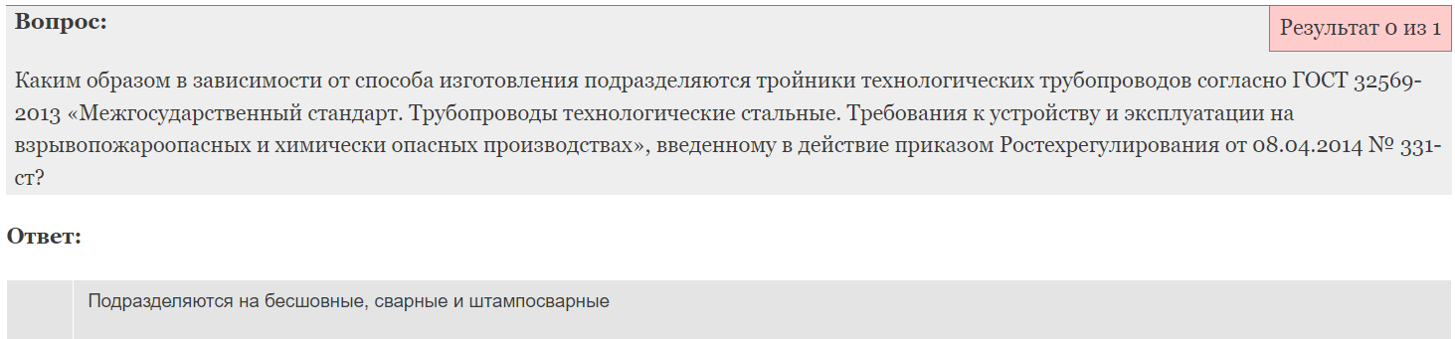

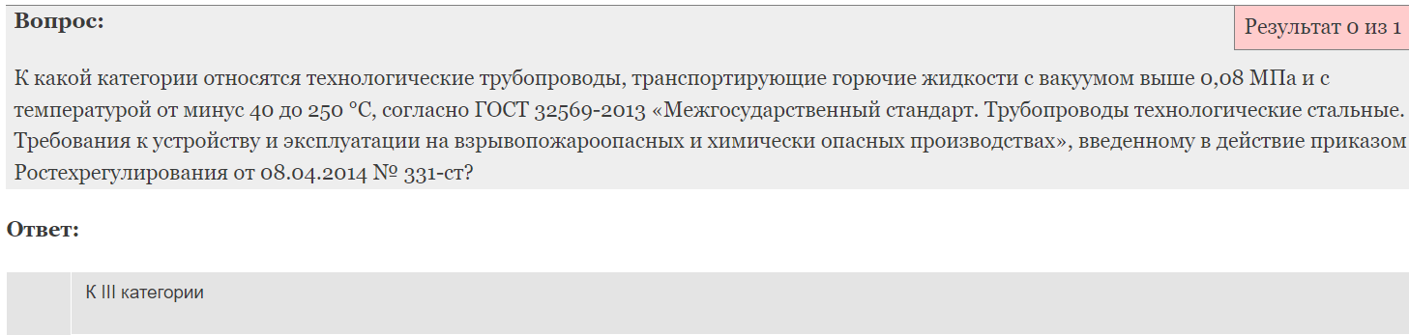

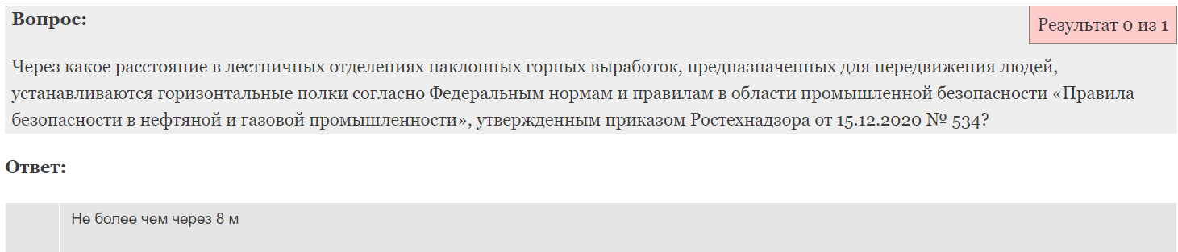

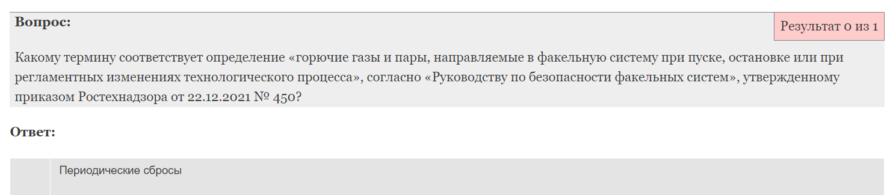

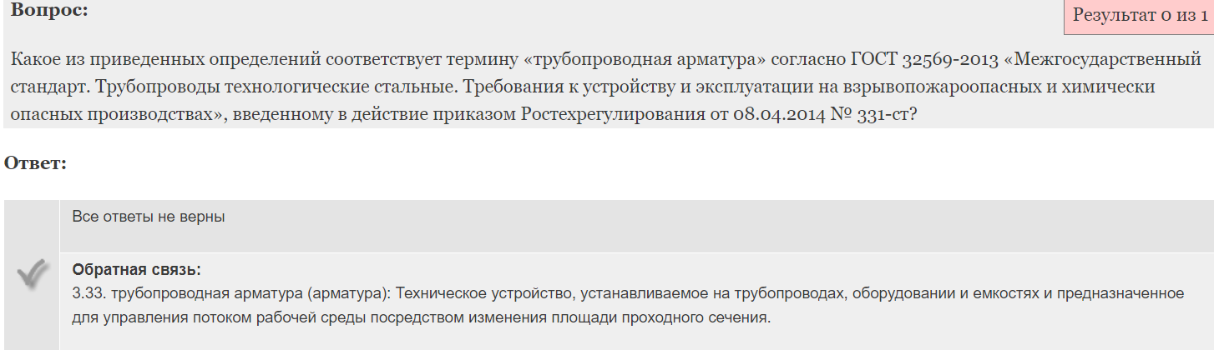

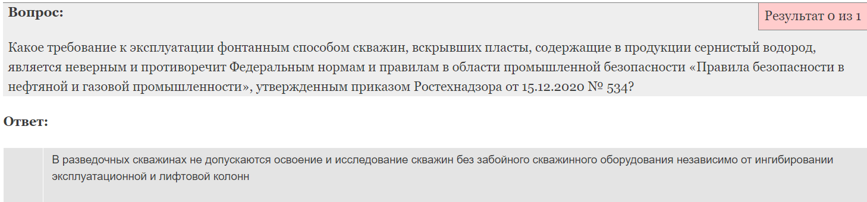

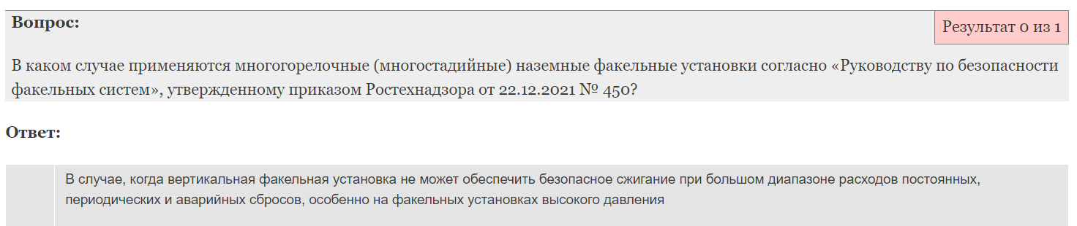

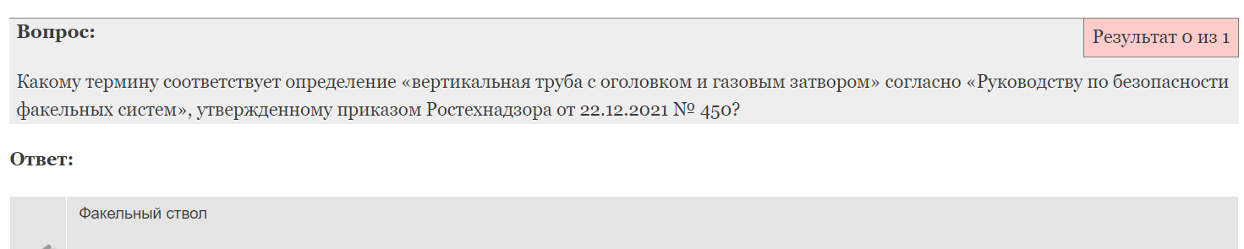

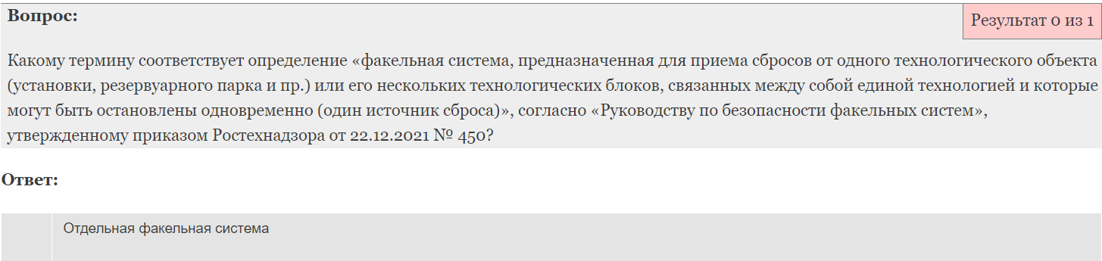

**ТП-4**

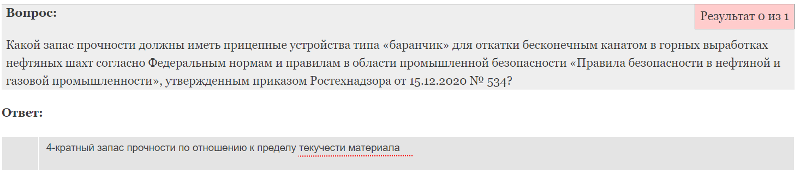

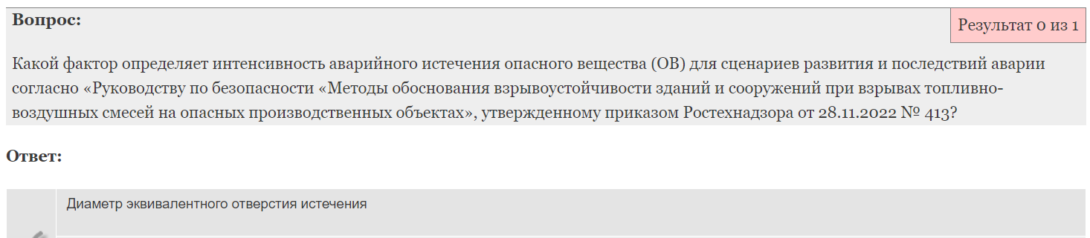

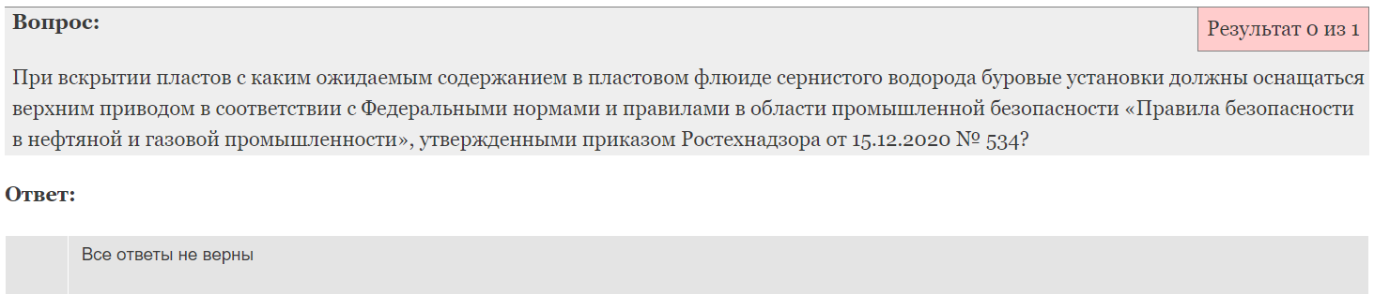

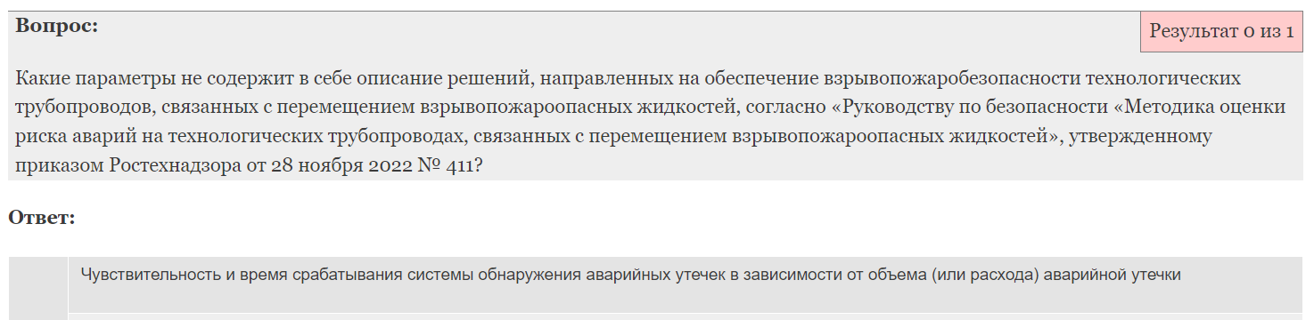

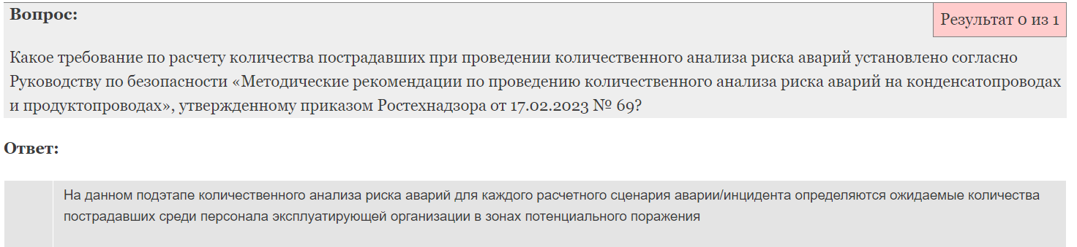

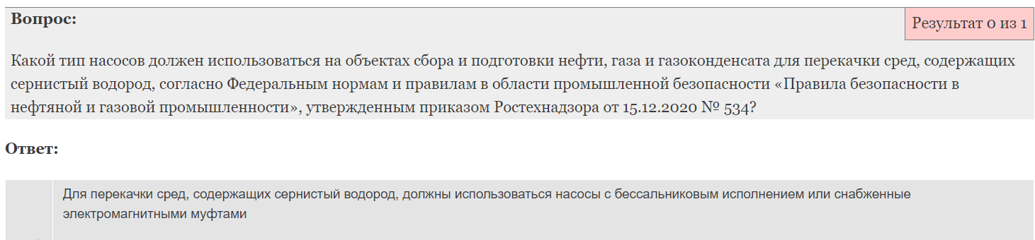

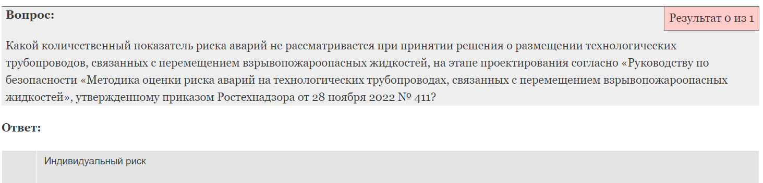

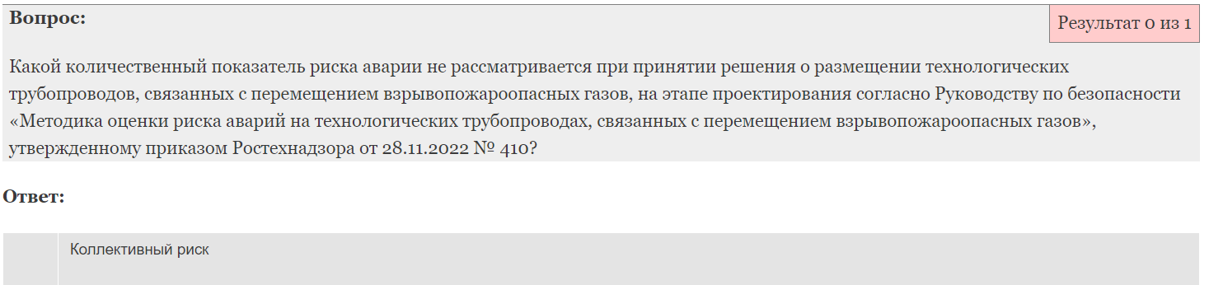

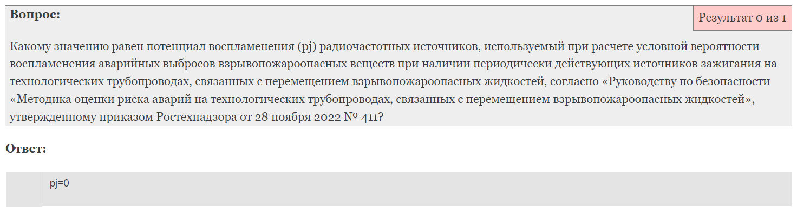

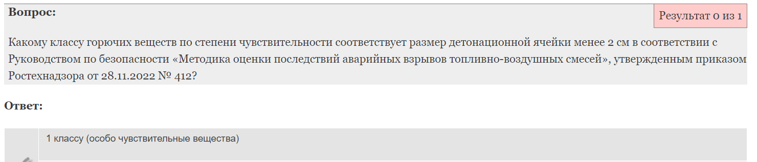

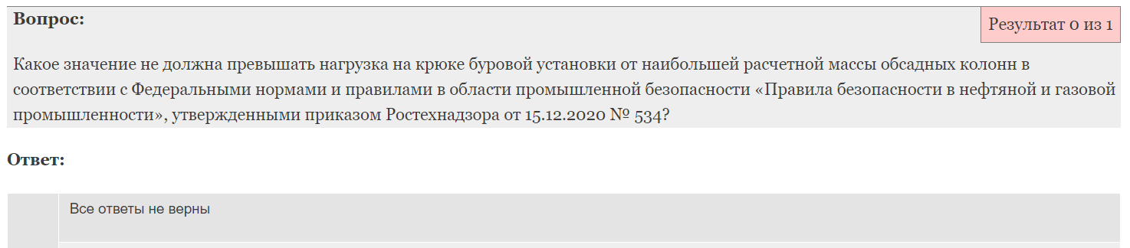

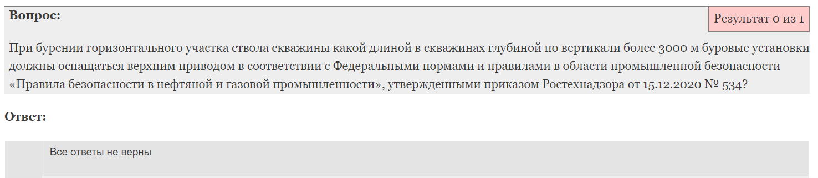

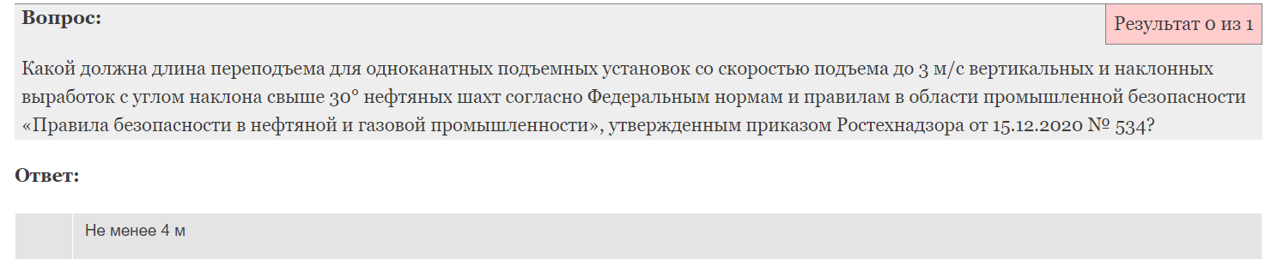

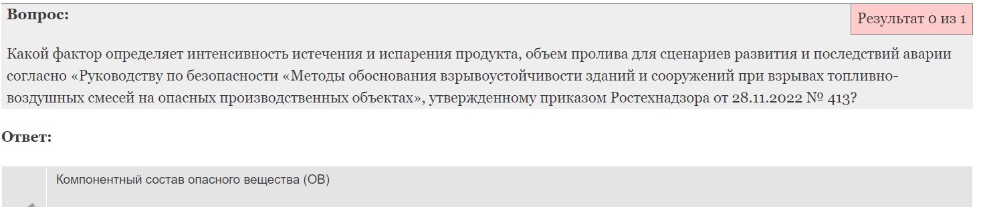

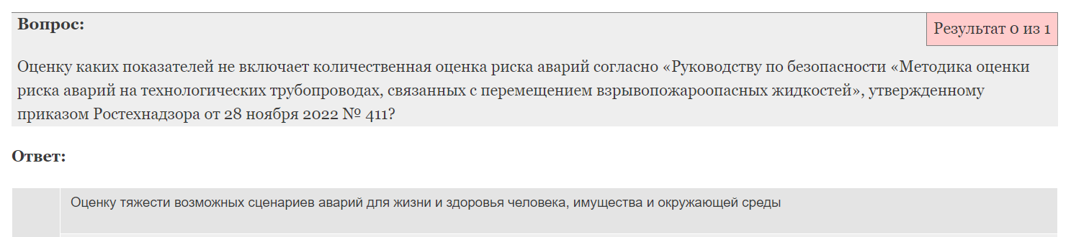

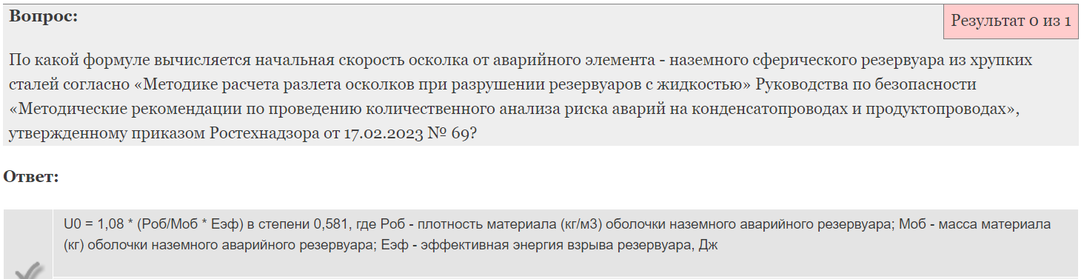

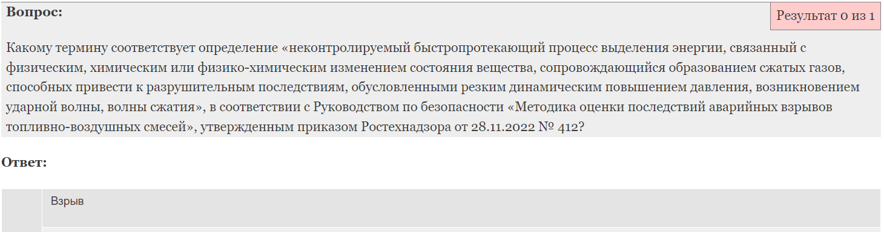

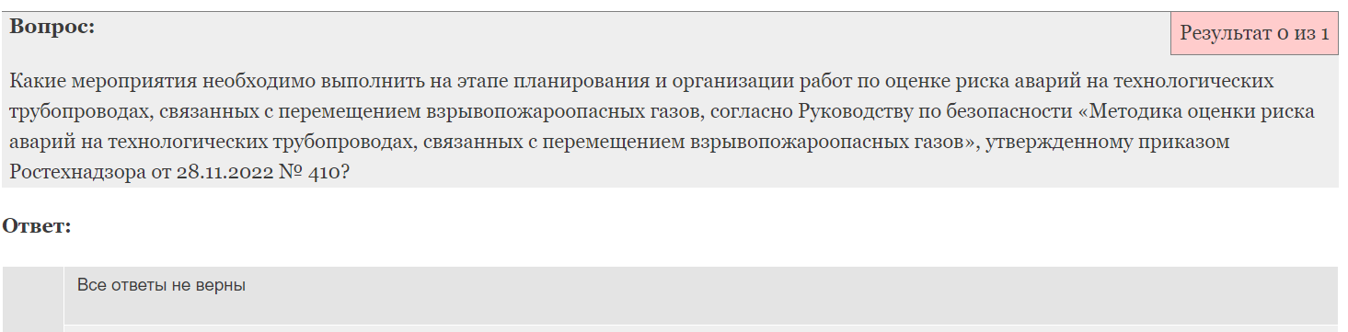

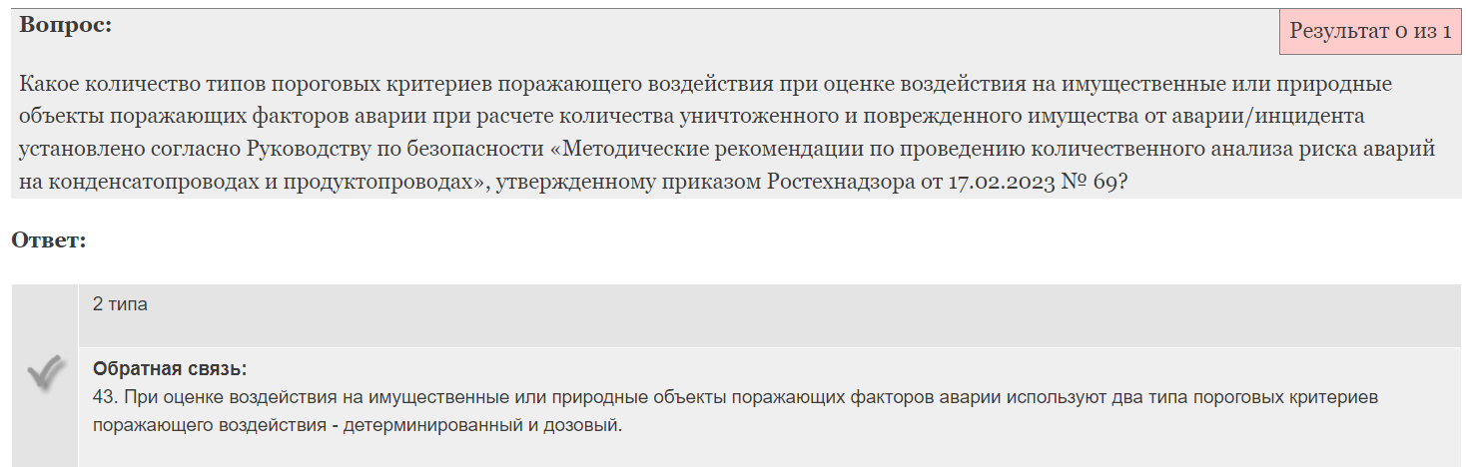

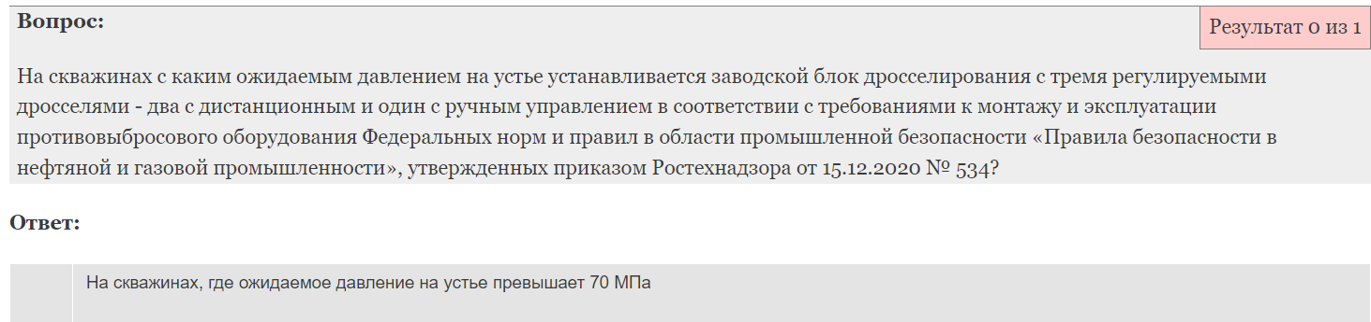

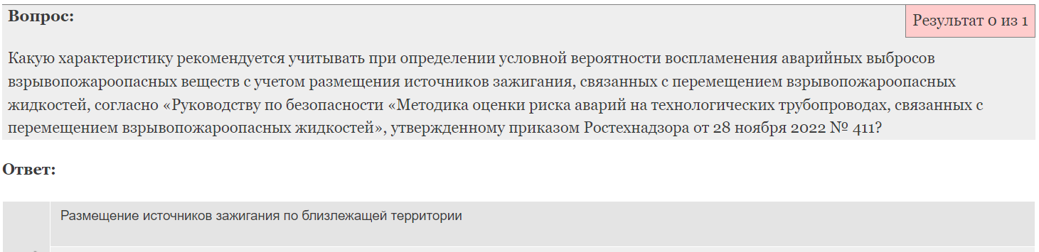

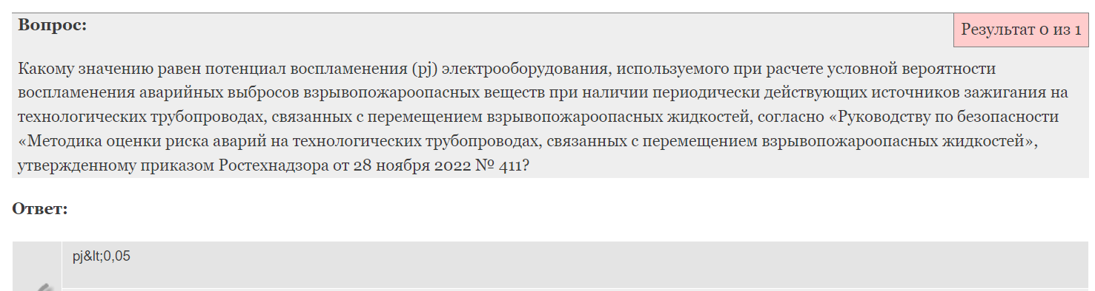

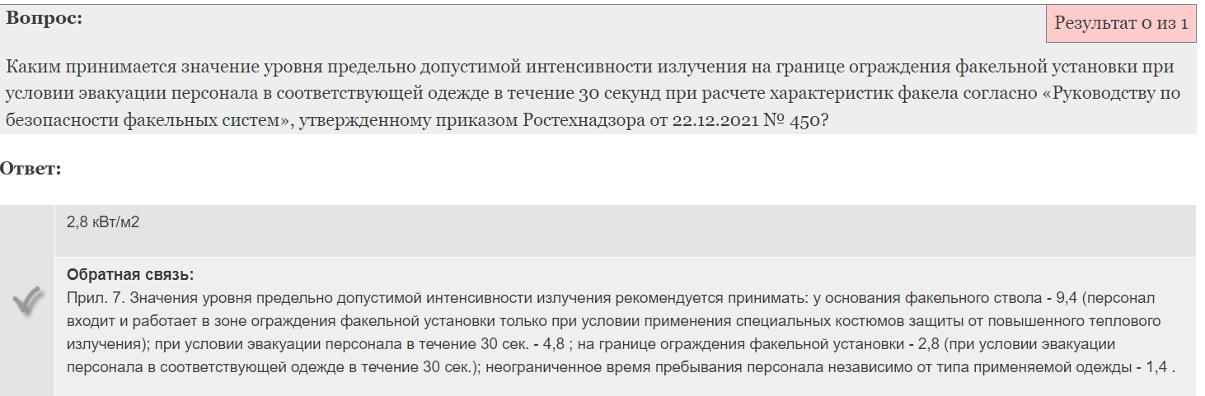

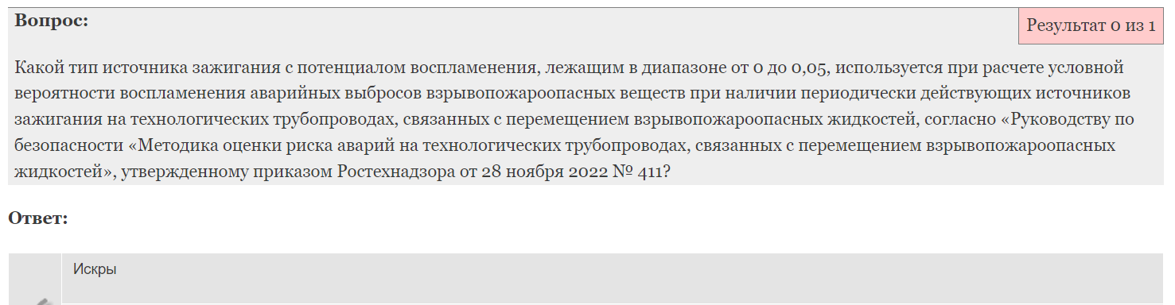

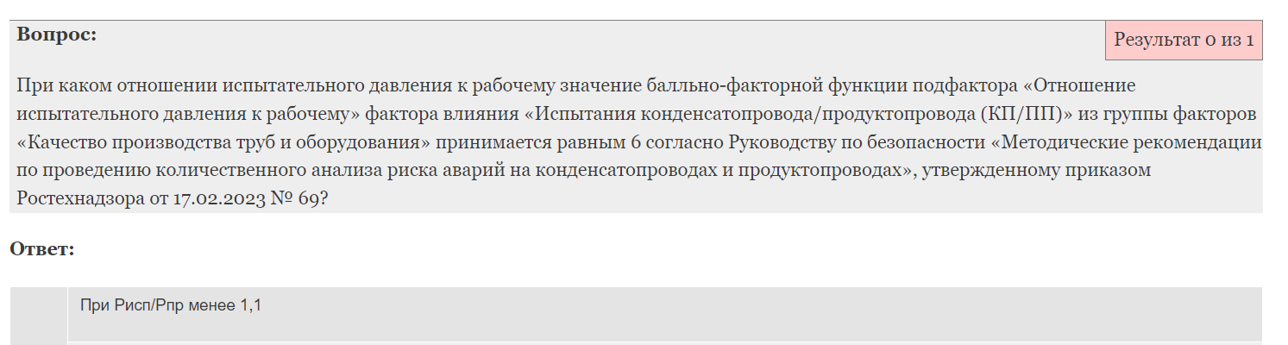

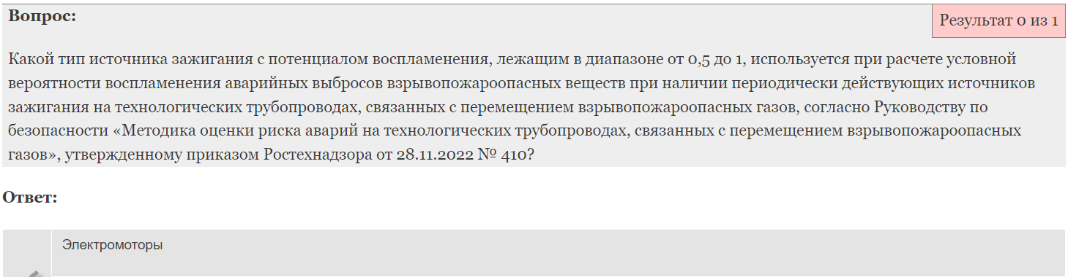

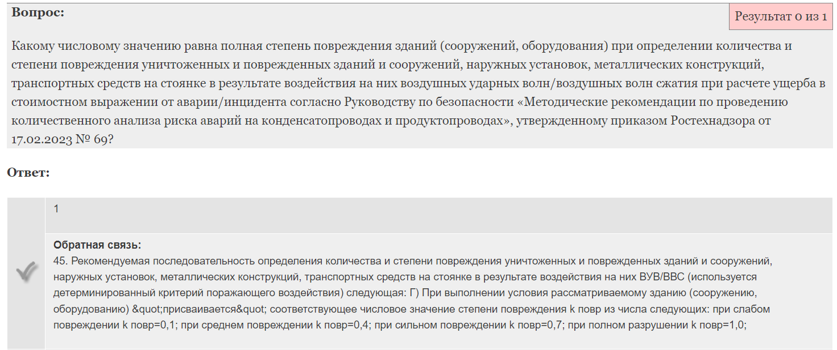

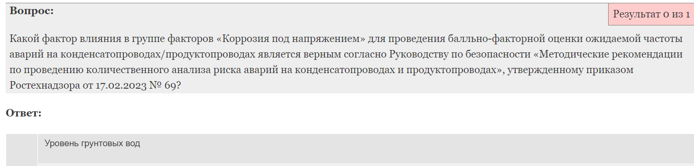

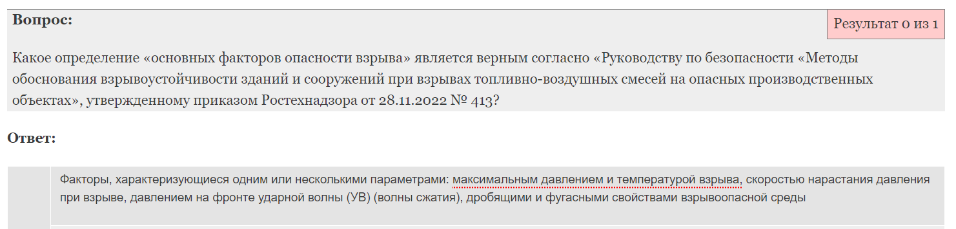

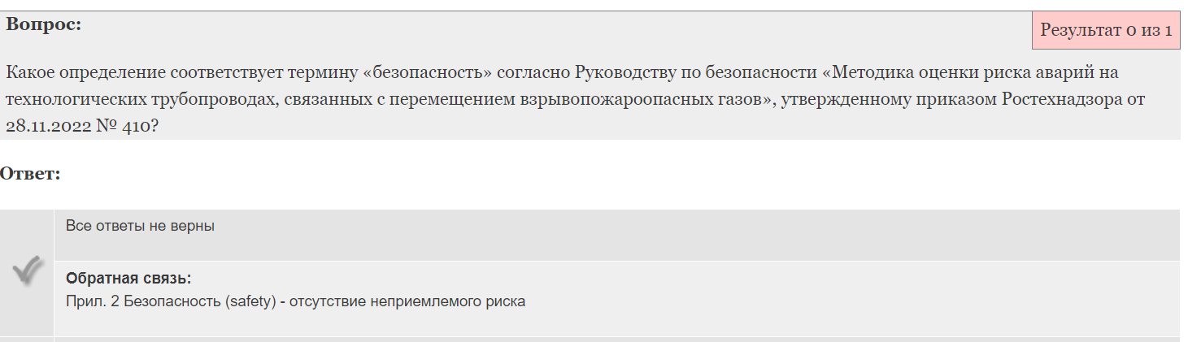

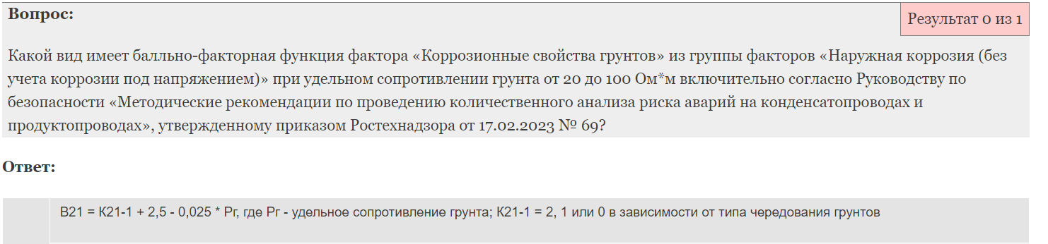

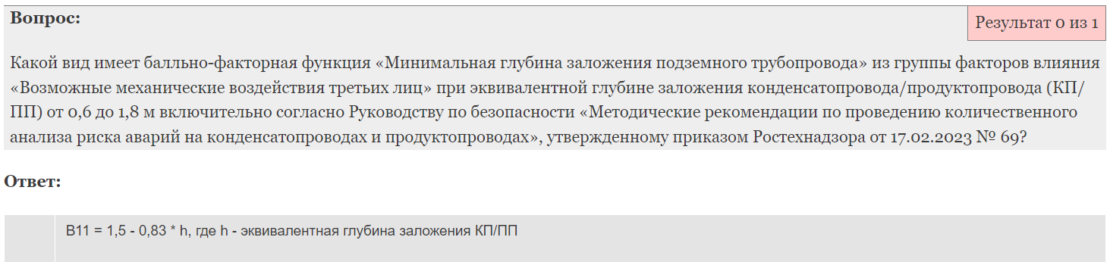

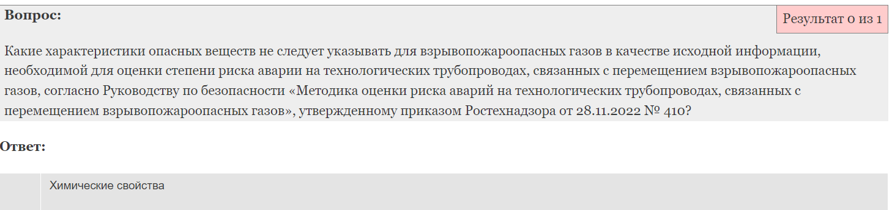

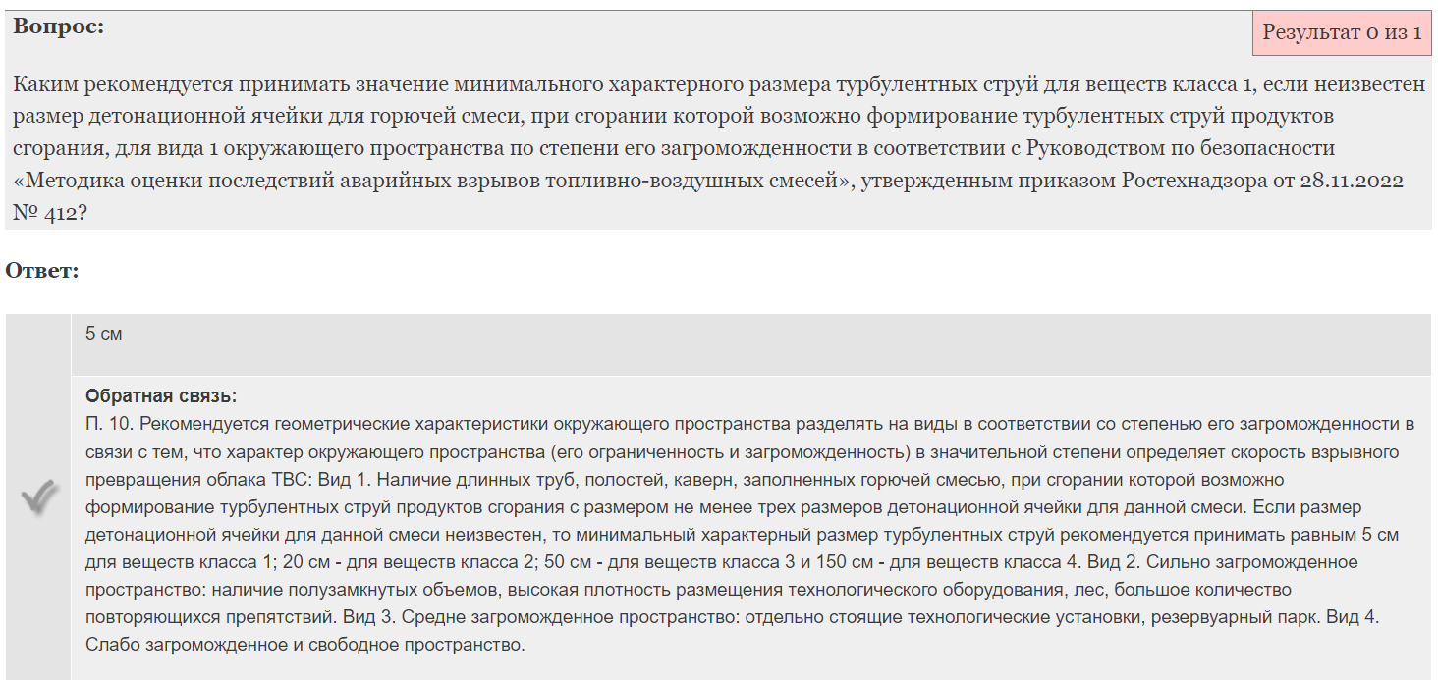

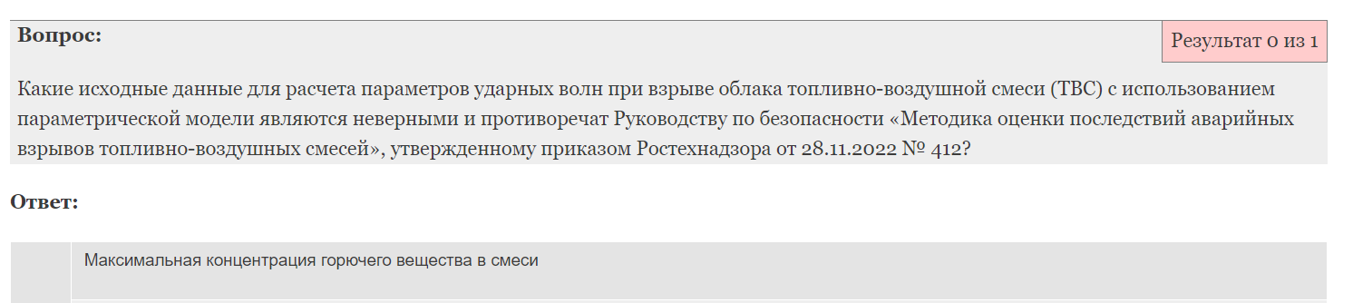

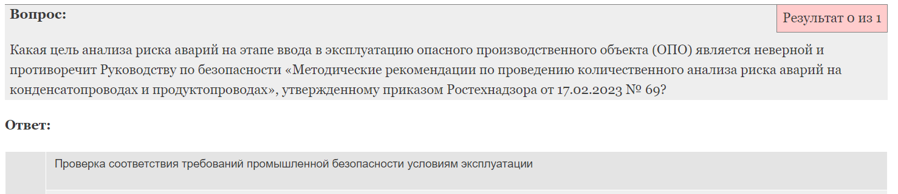

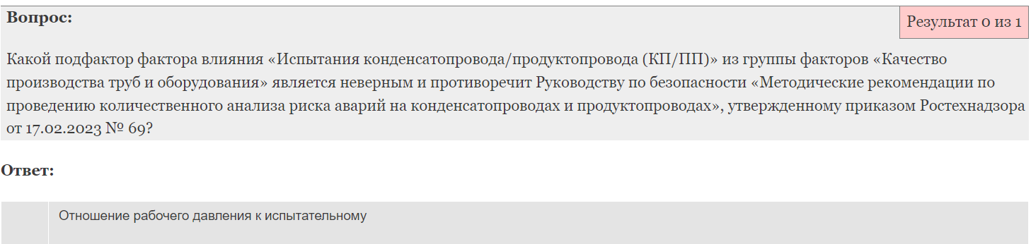

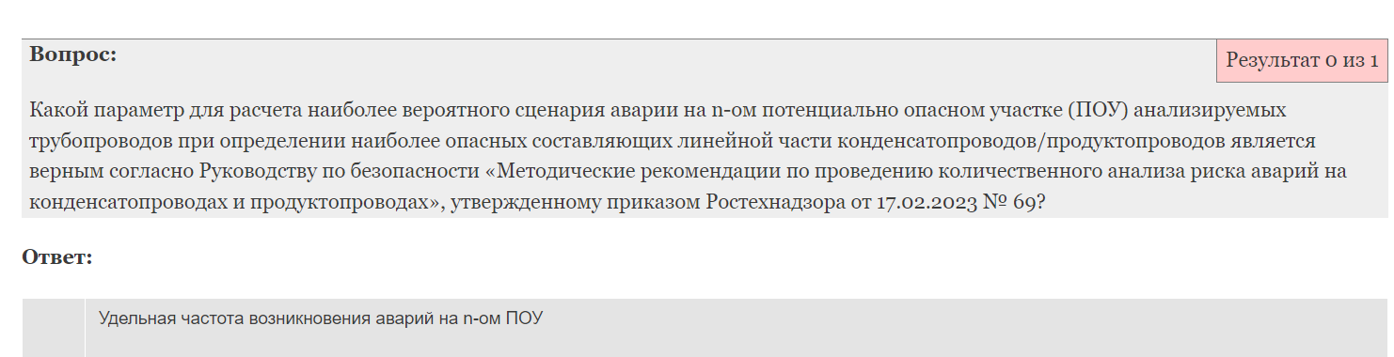

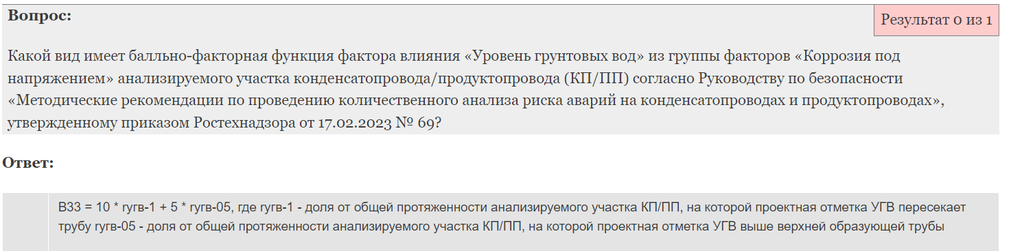

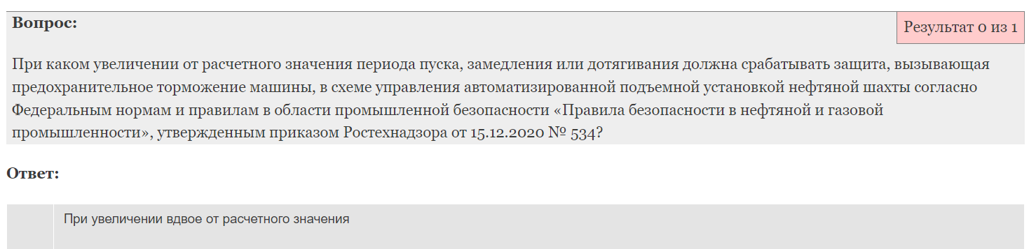

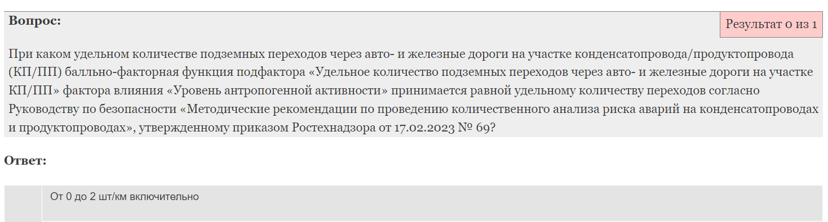

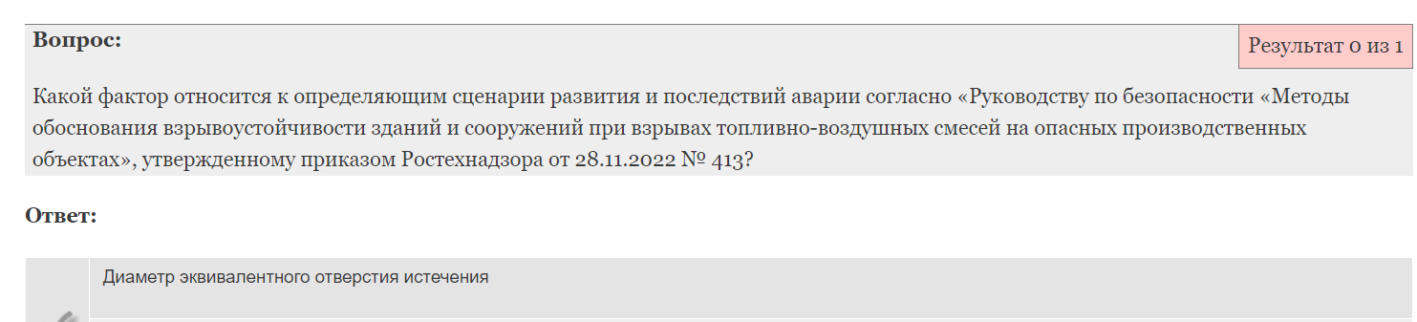

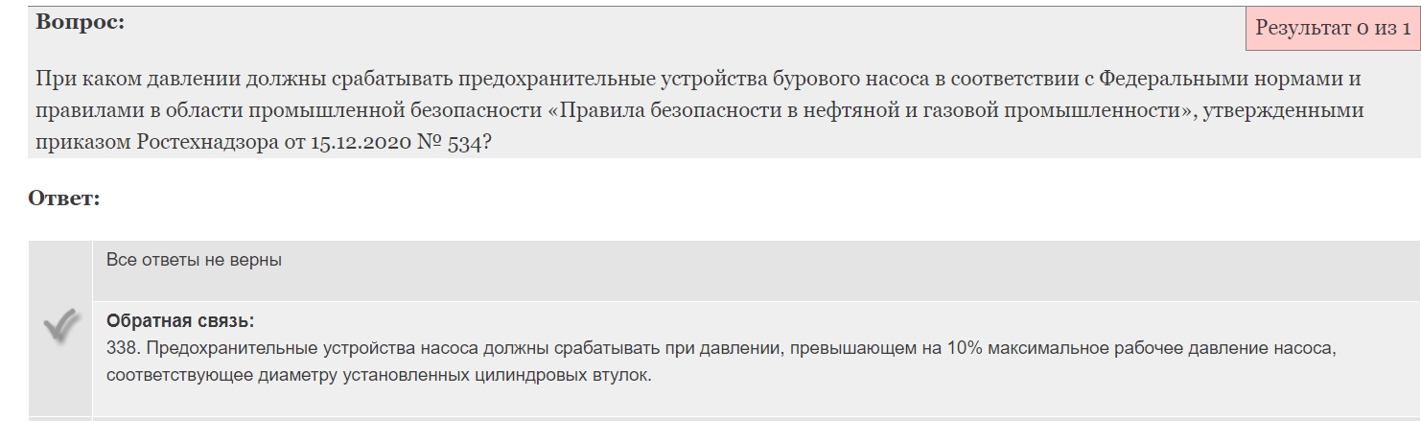

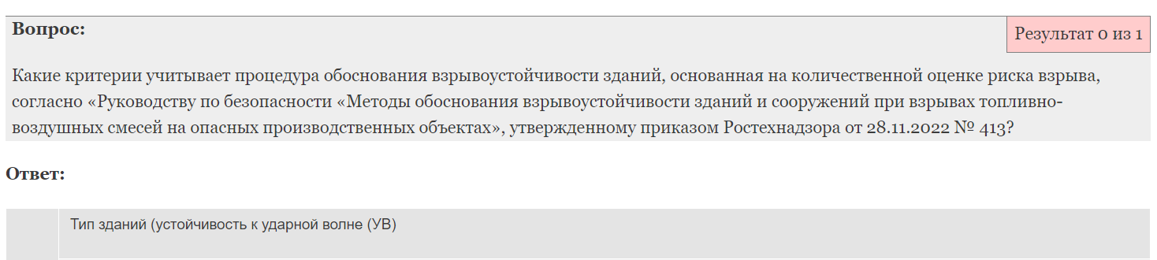

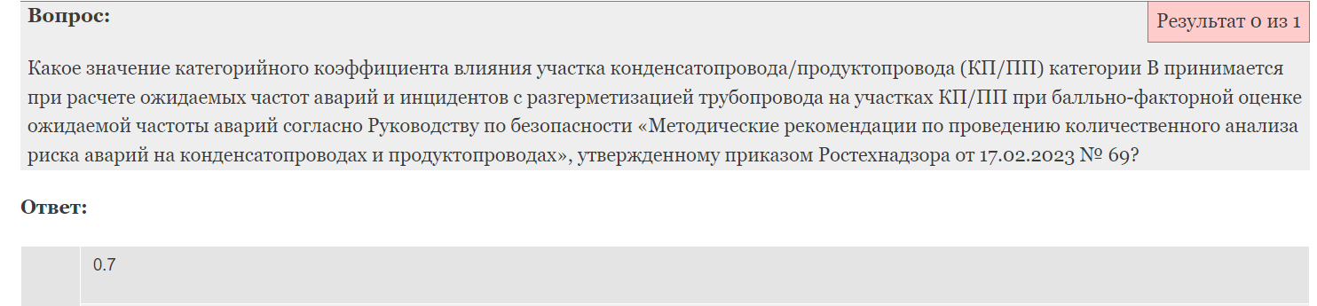

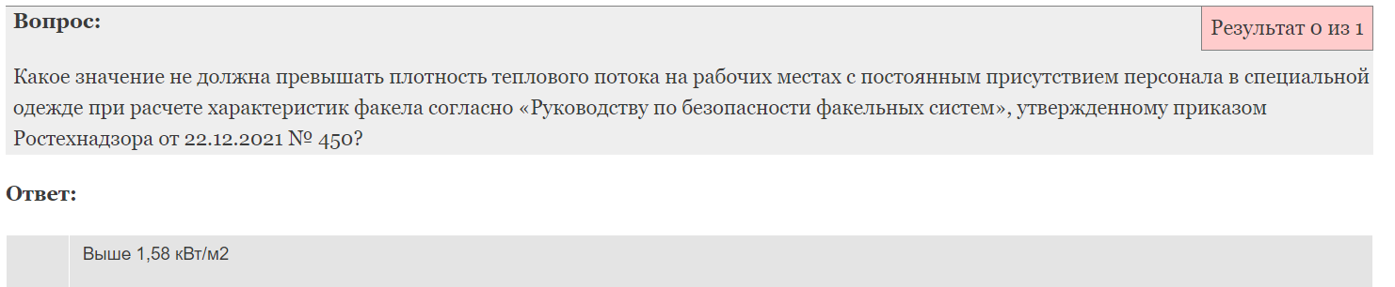

**ТП-5**

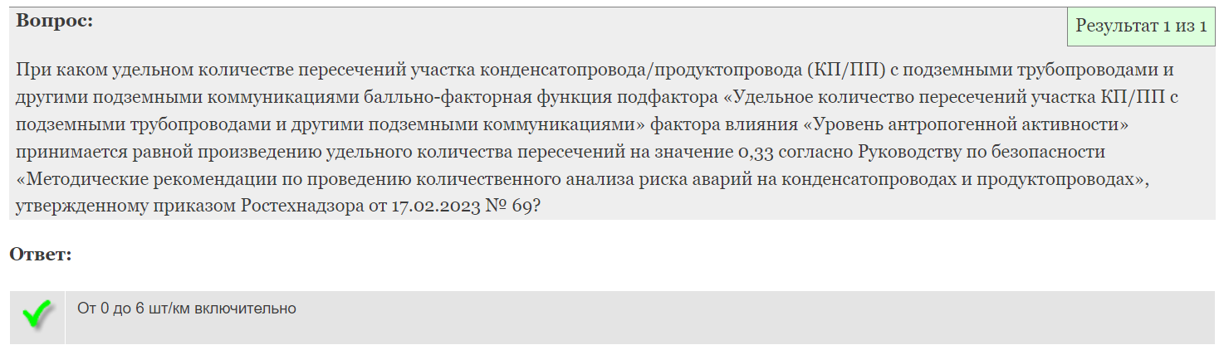

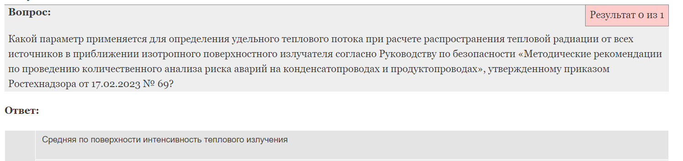

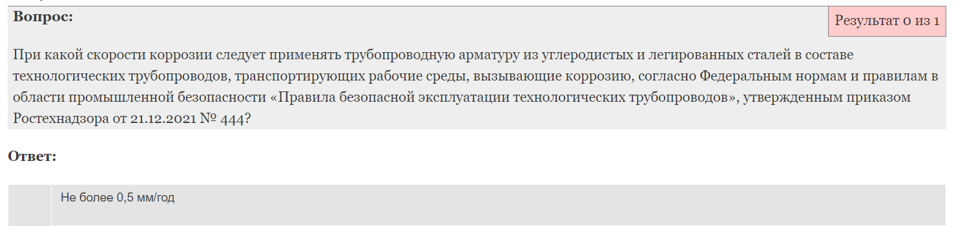

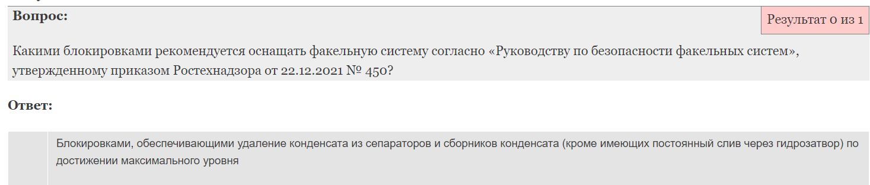

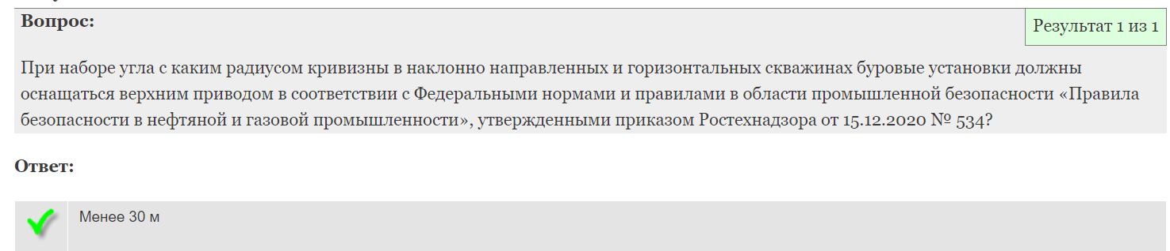

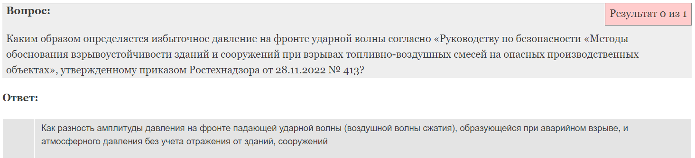

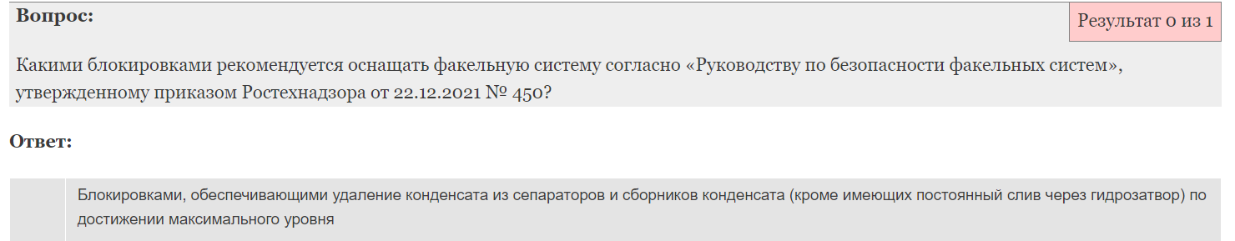

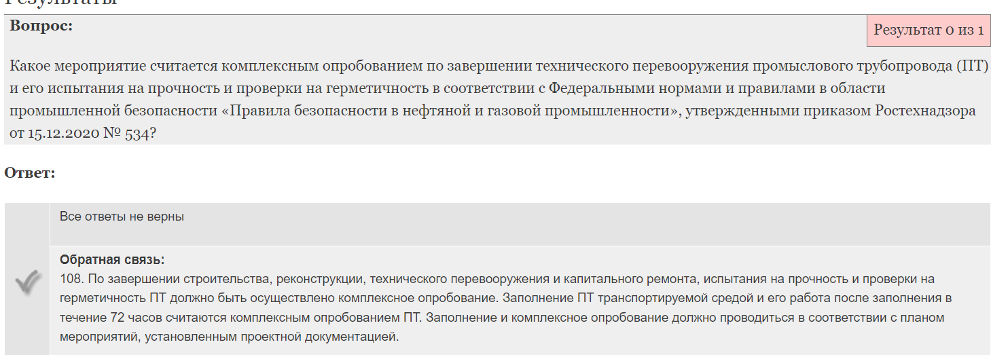

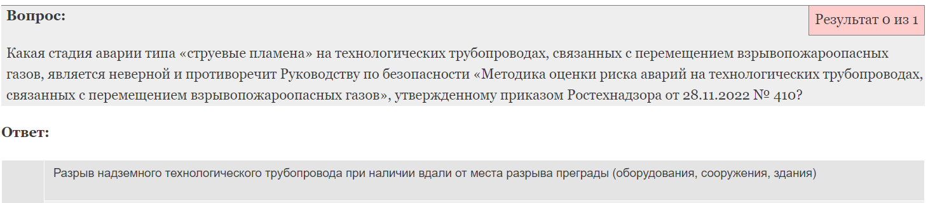

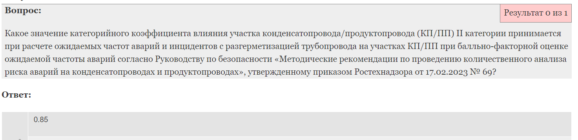

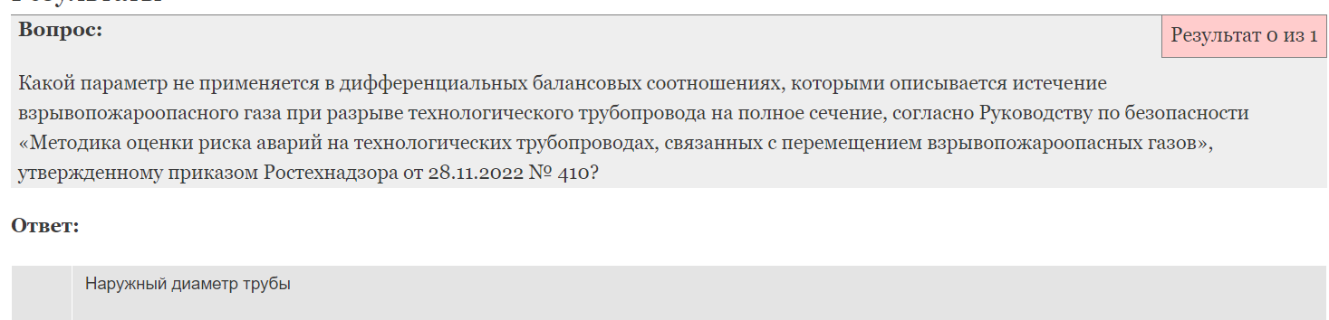

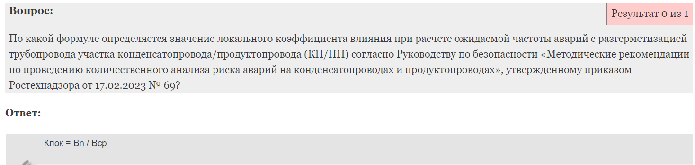

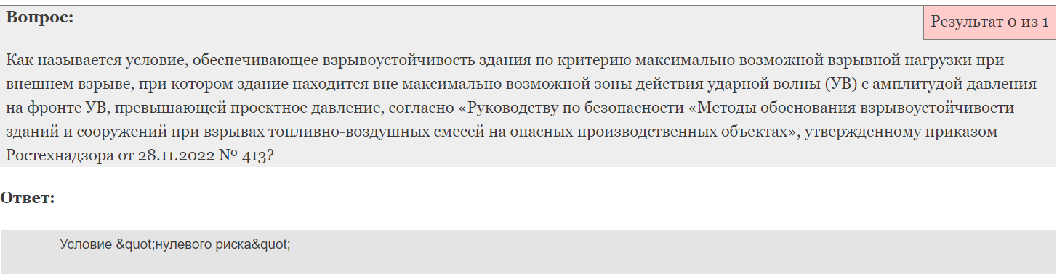

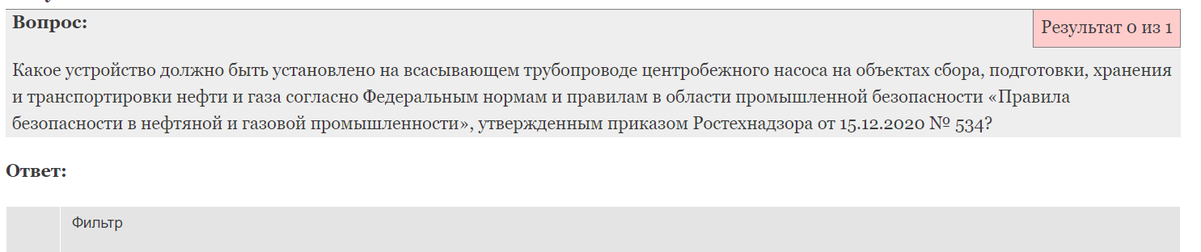

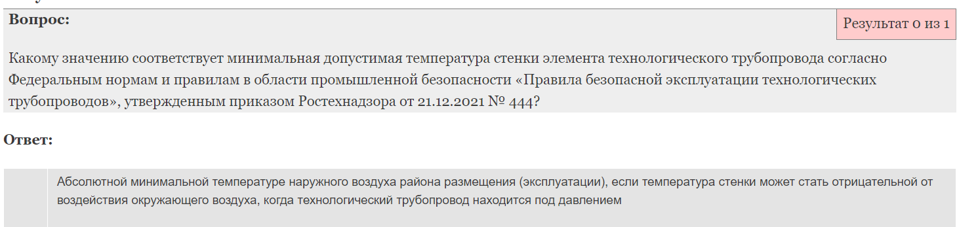

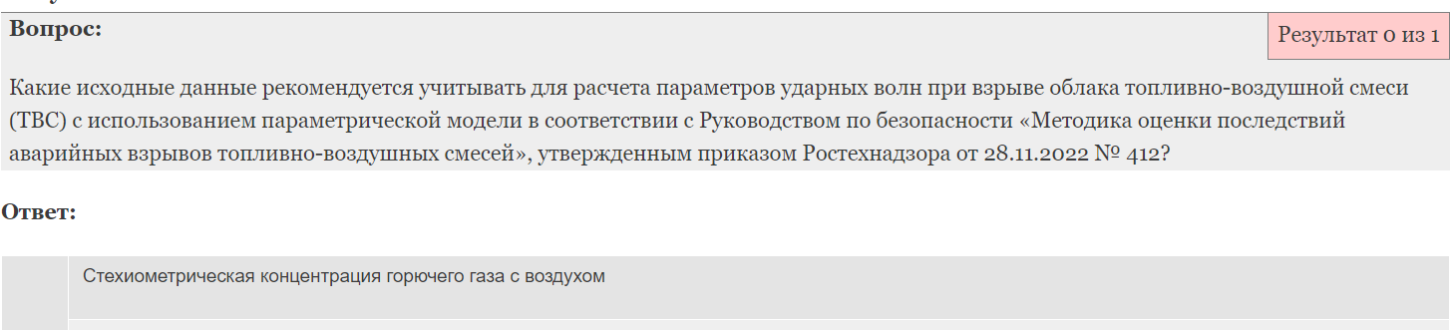

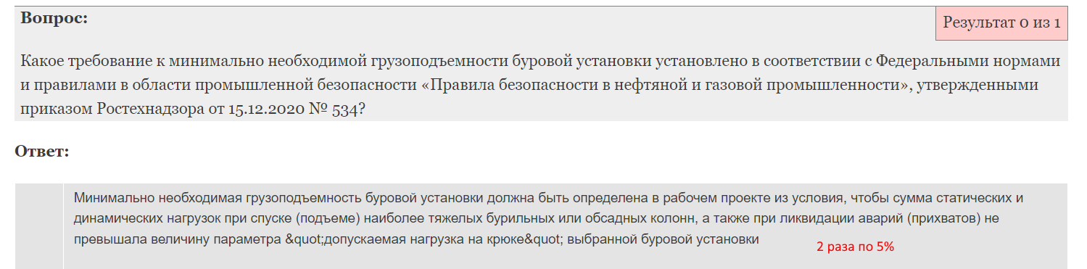

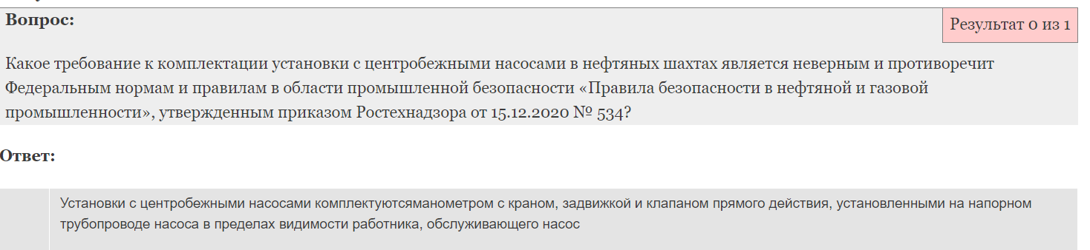

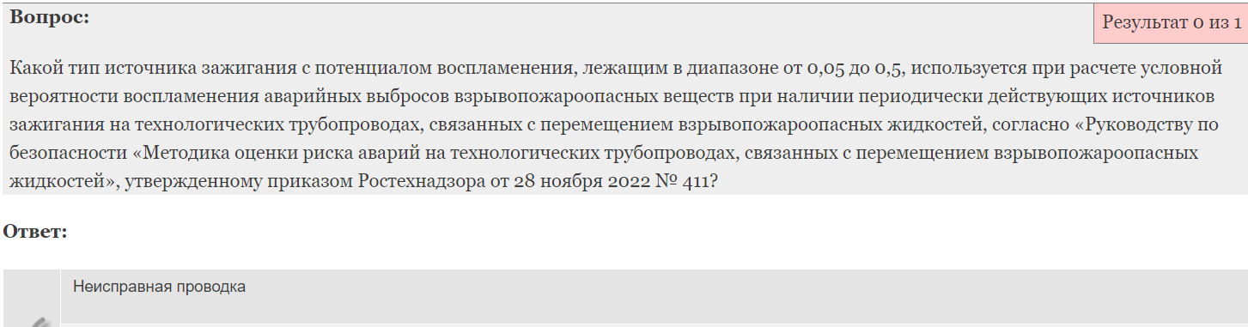

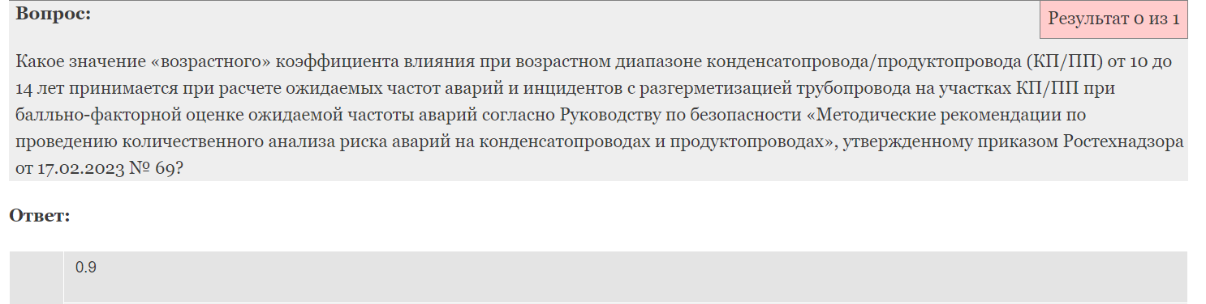

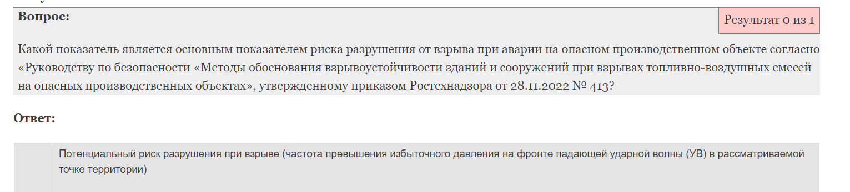

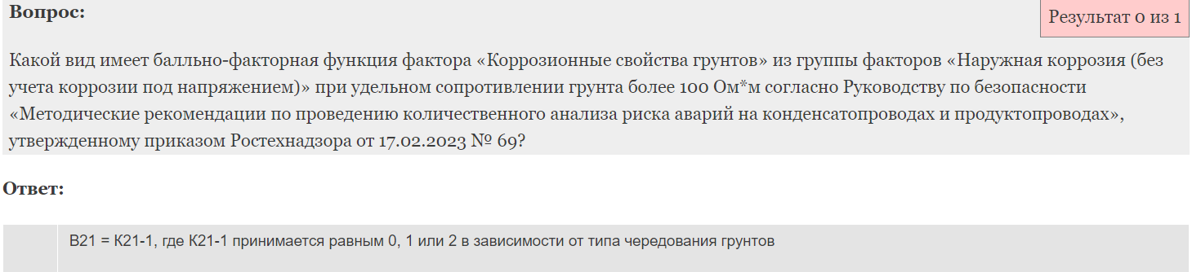

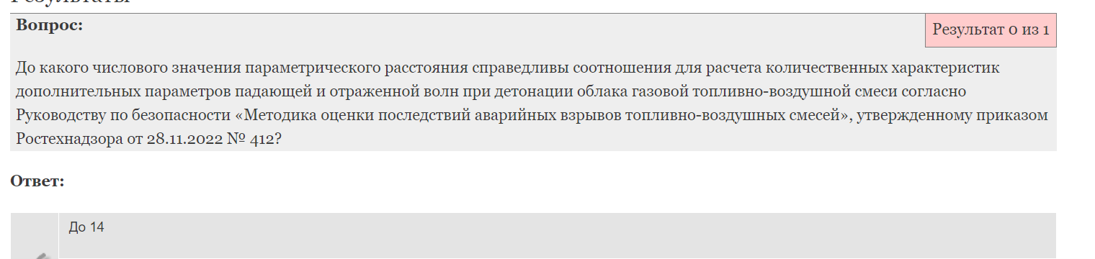

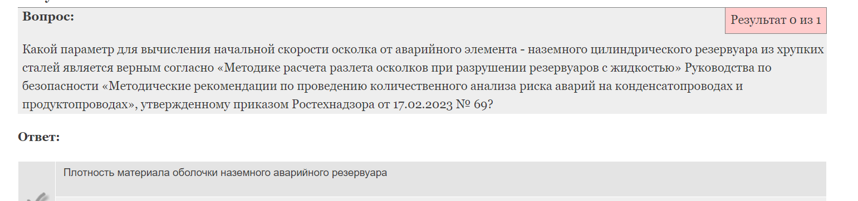

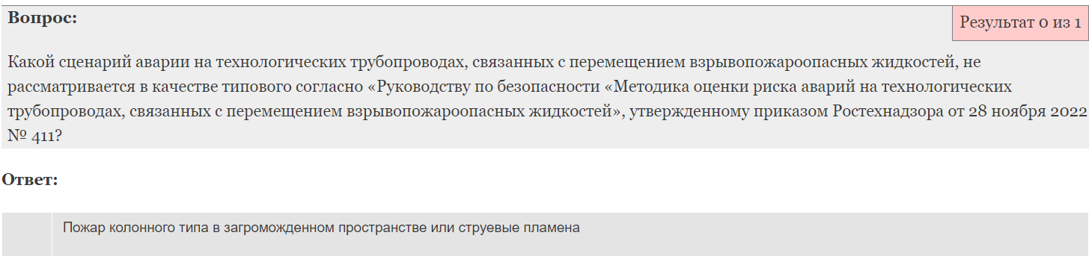

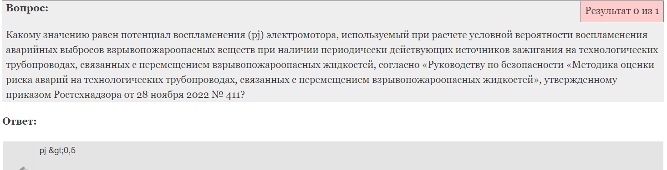

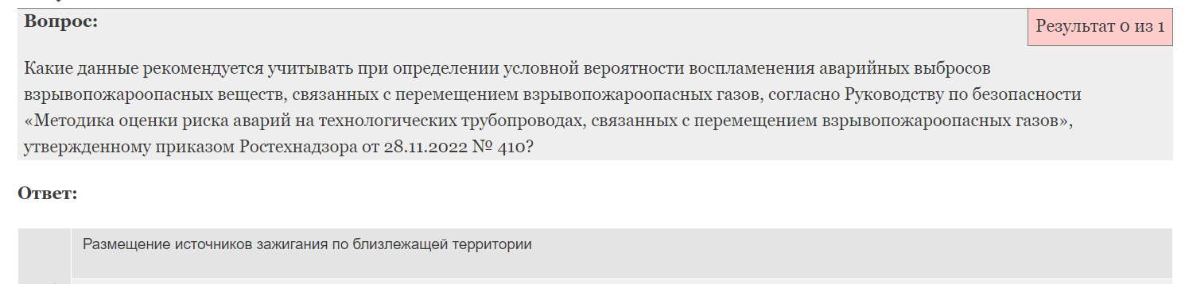

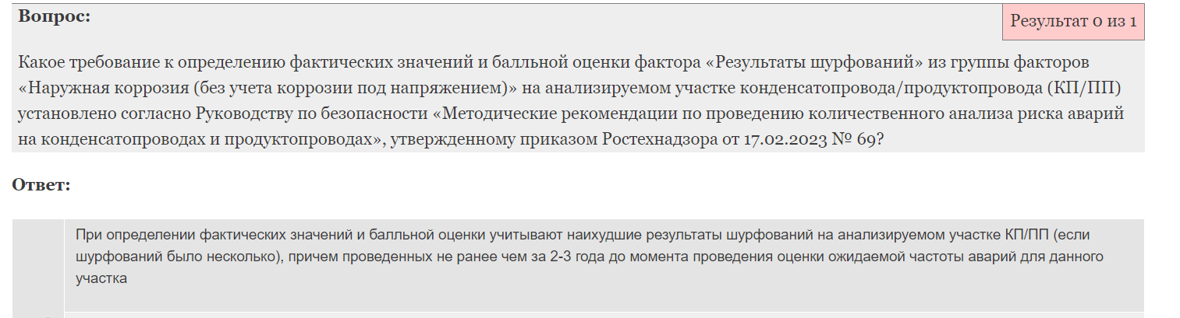

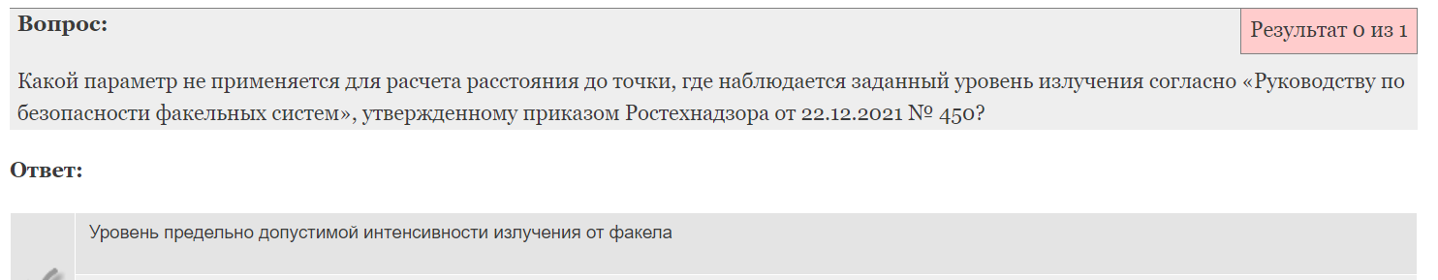

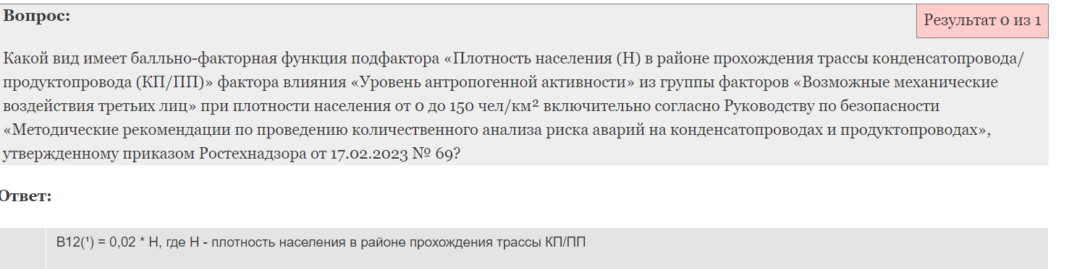

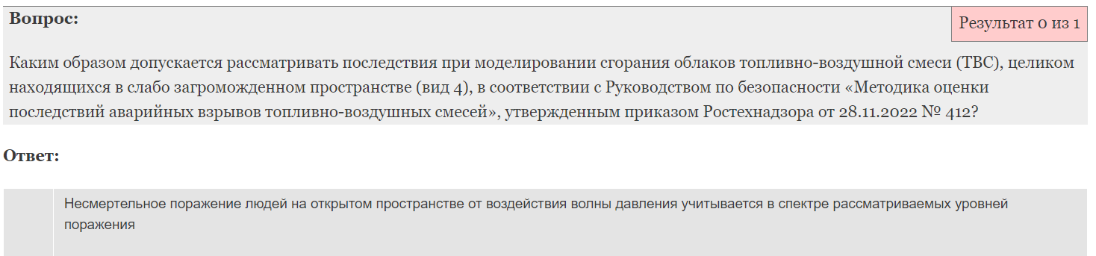

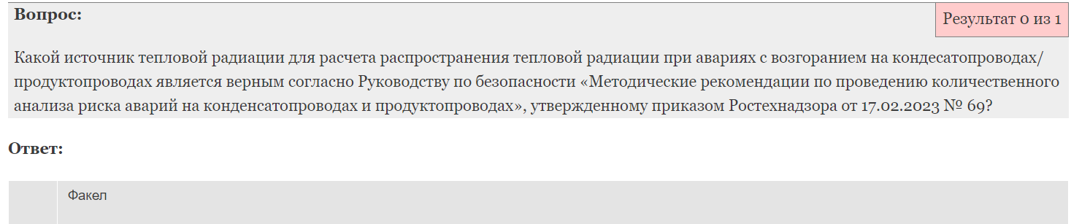

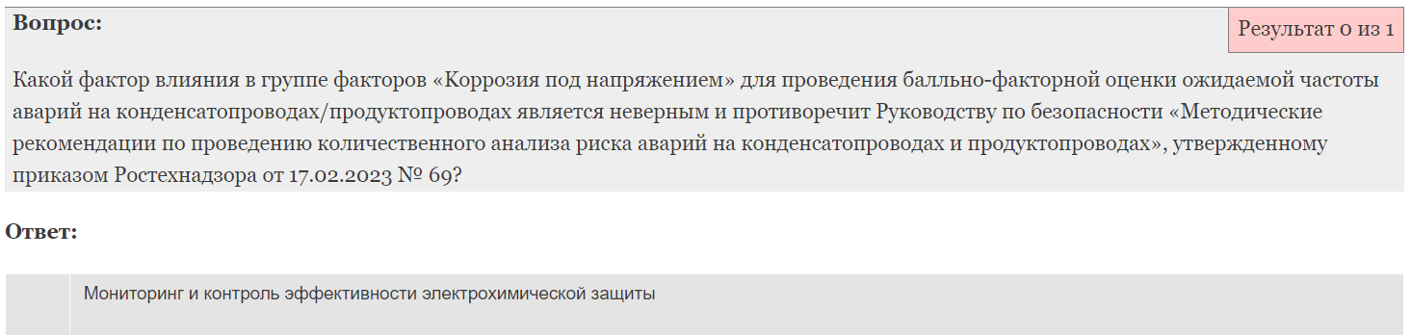

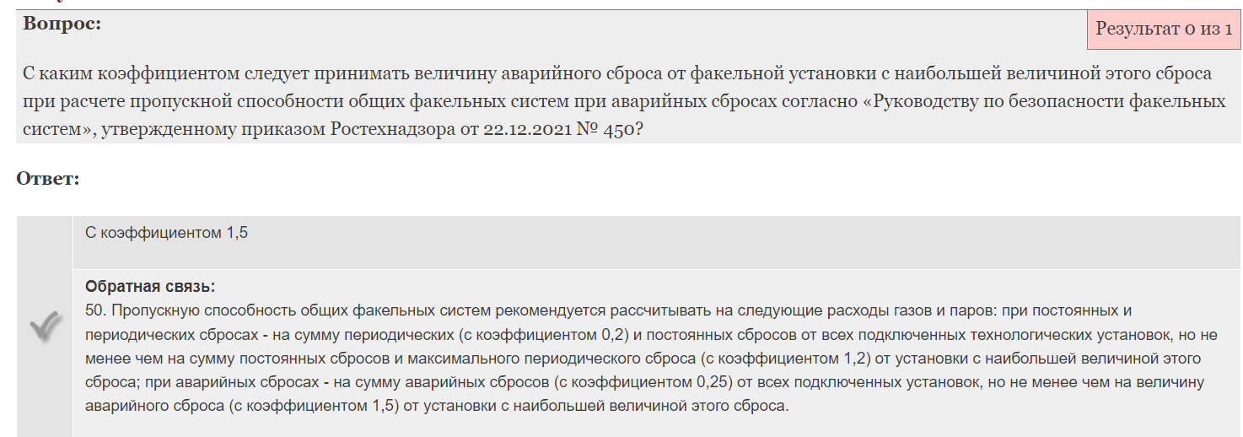

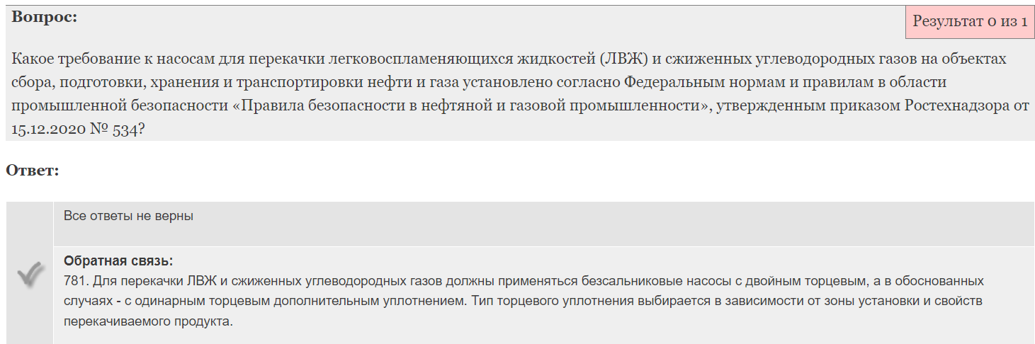

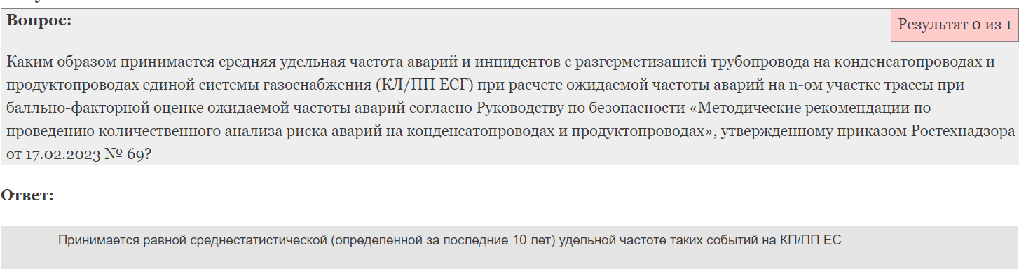

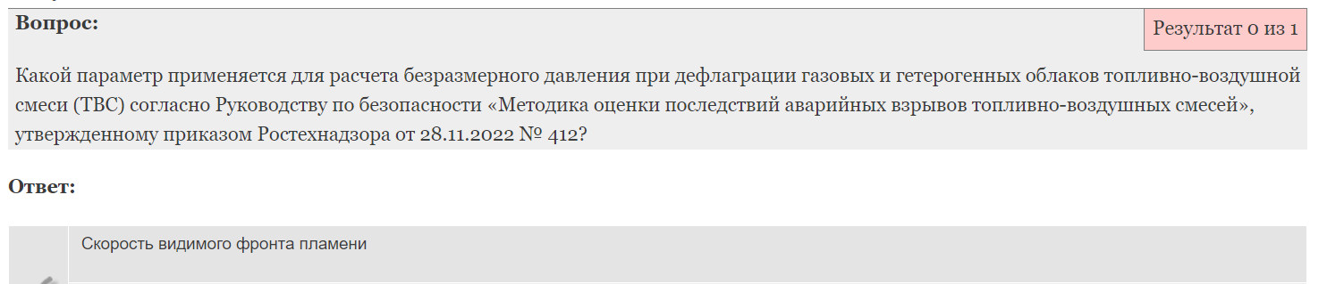

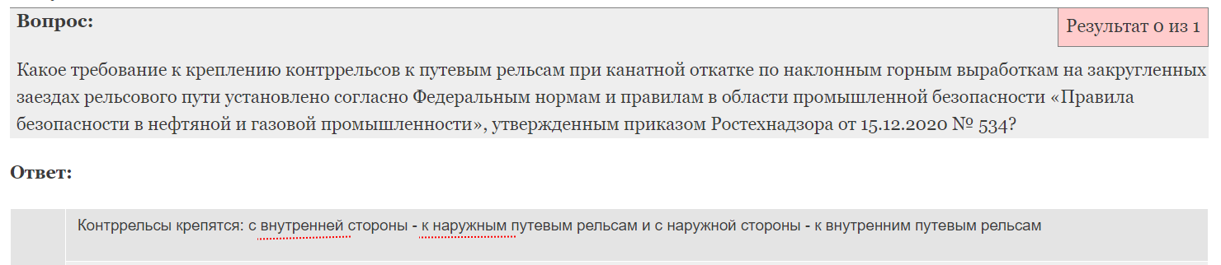

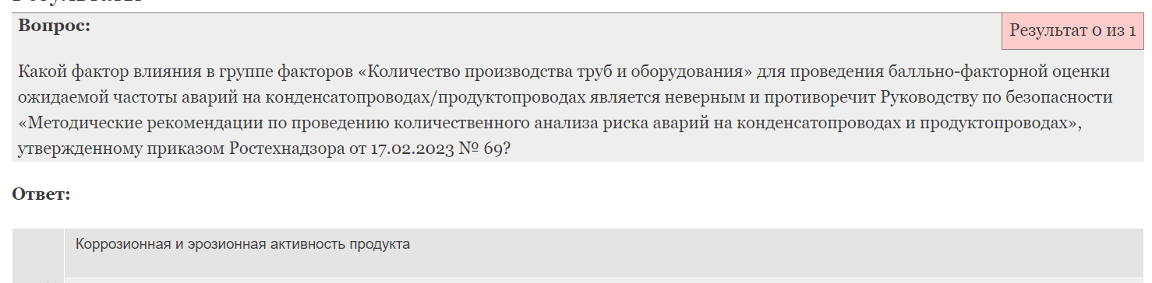

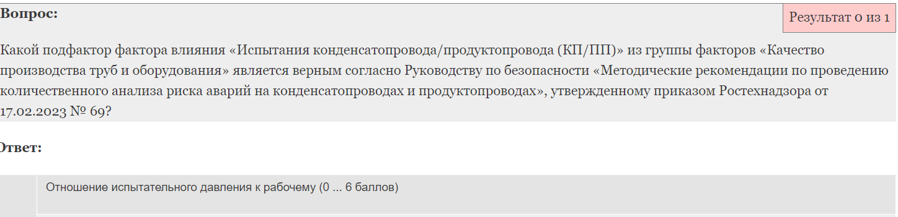

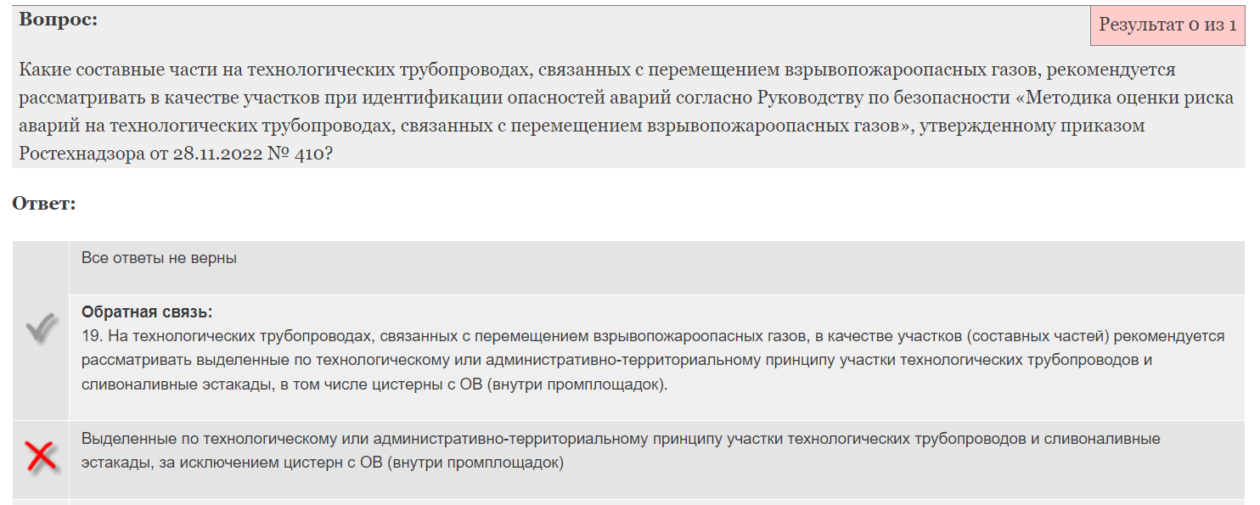

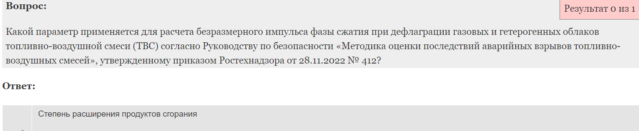

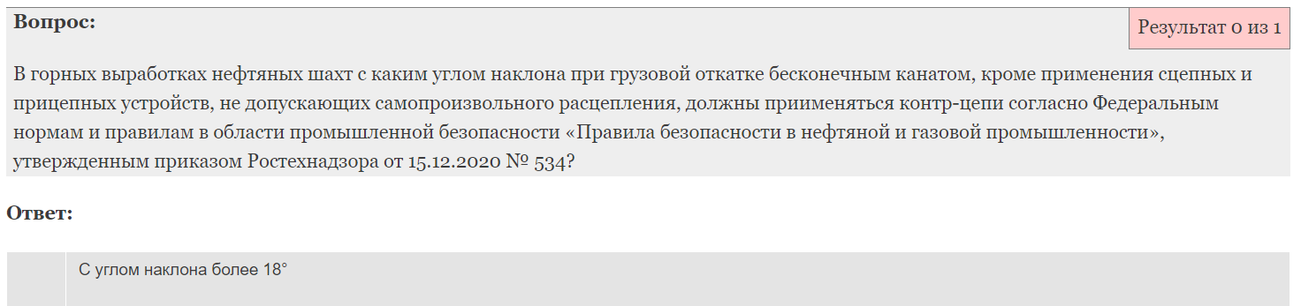

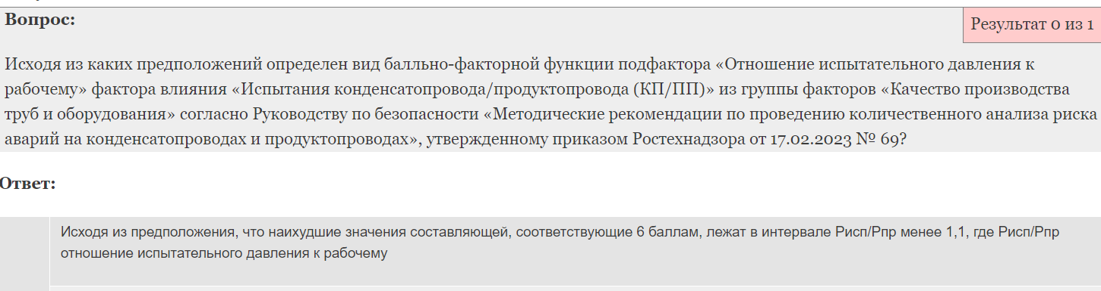

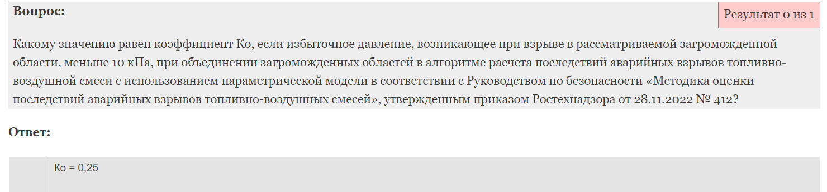

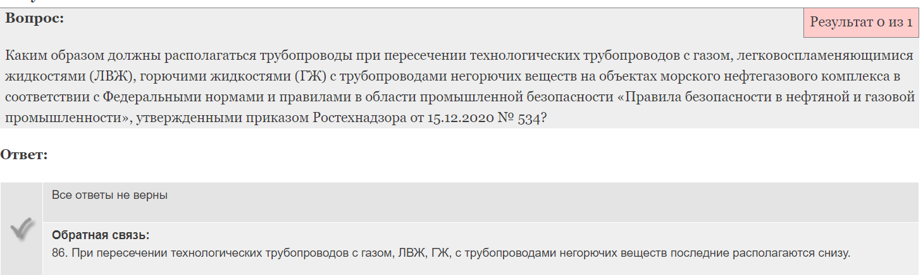

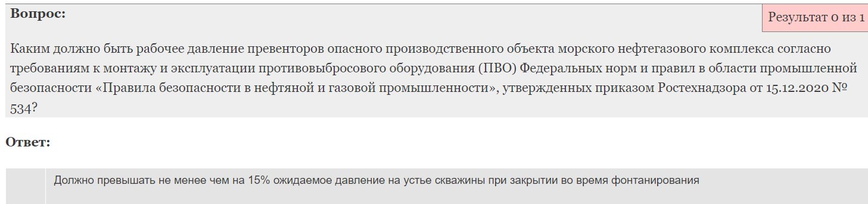

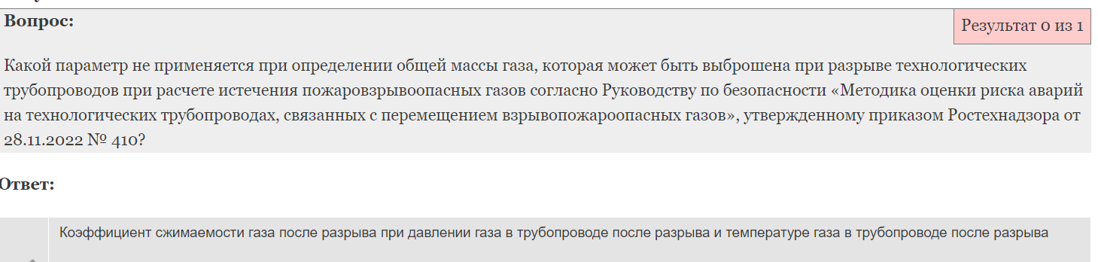

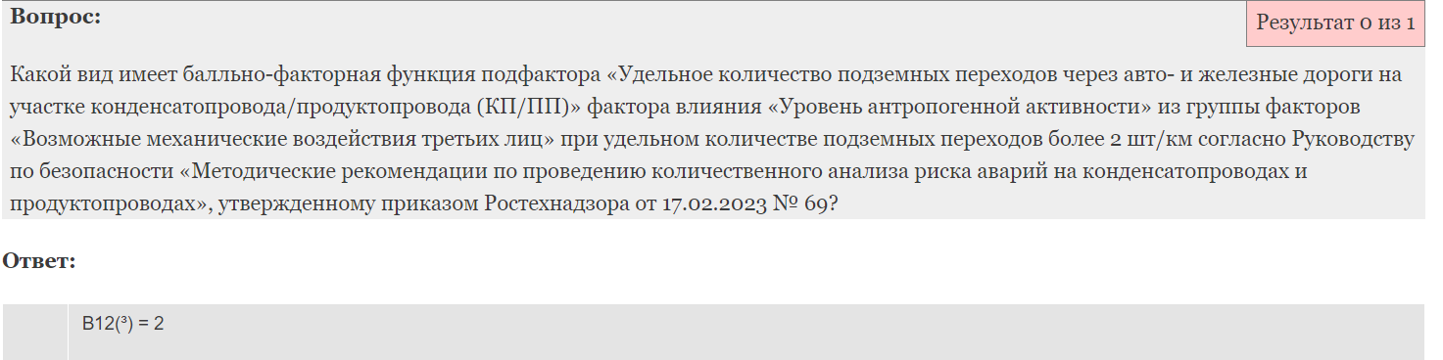

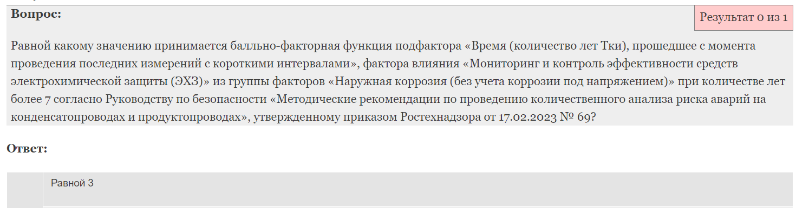

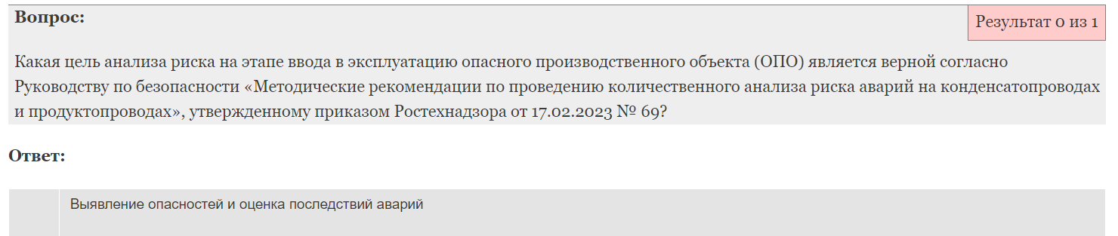

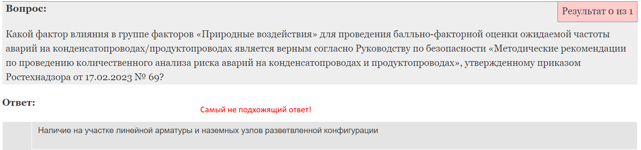

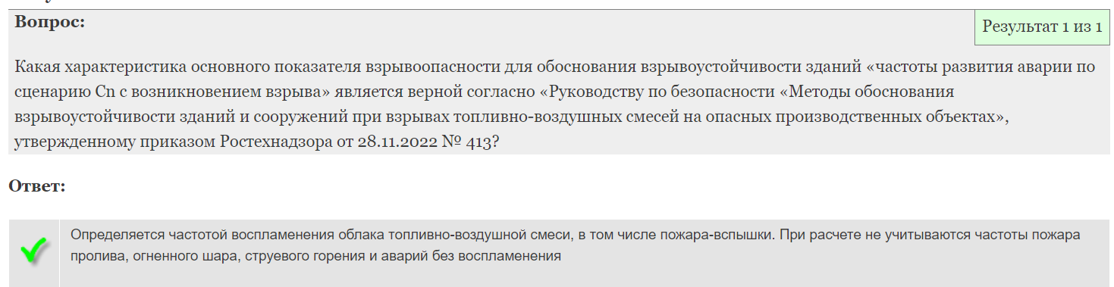

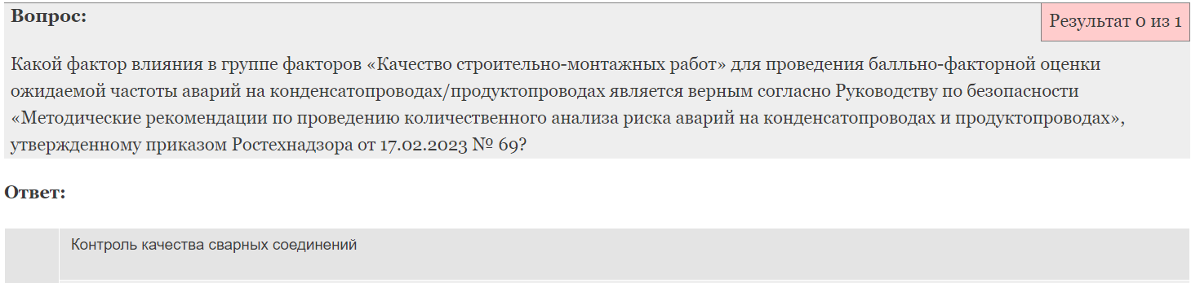

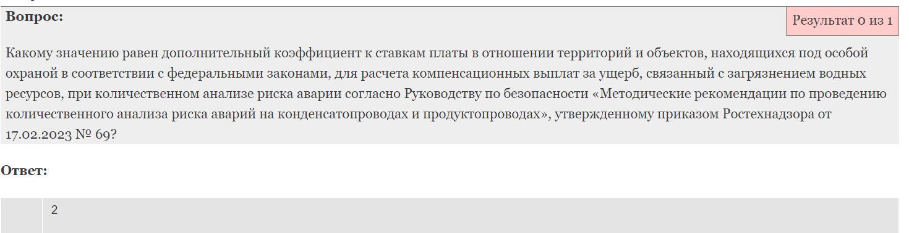

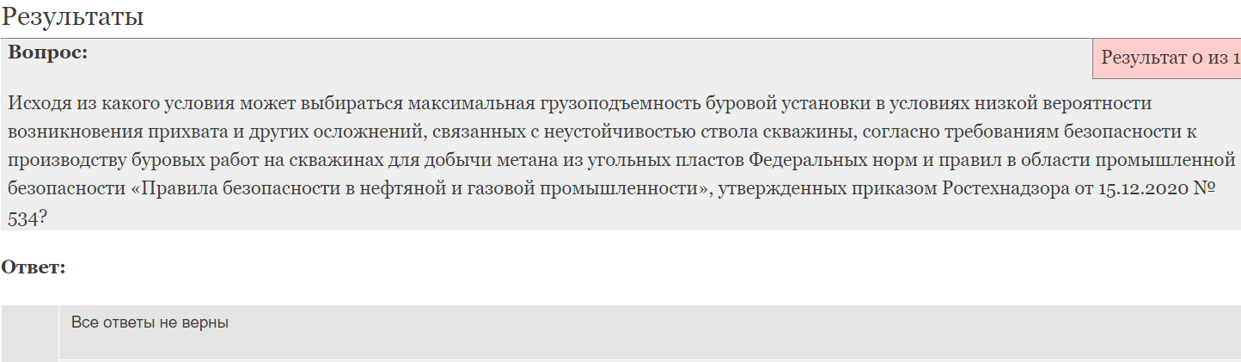

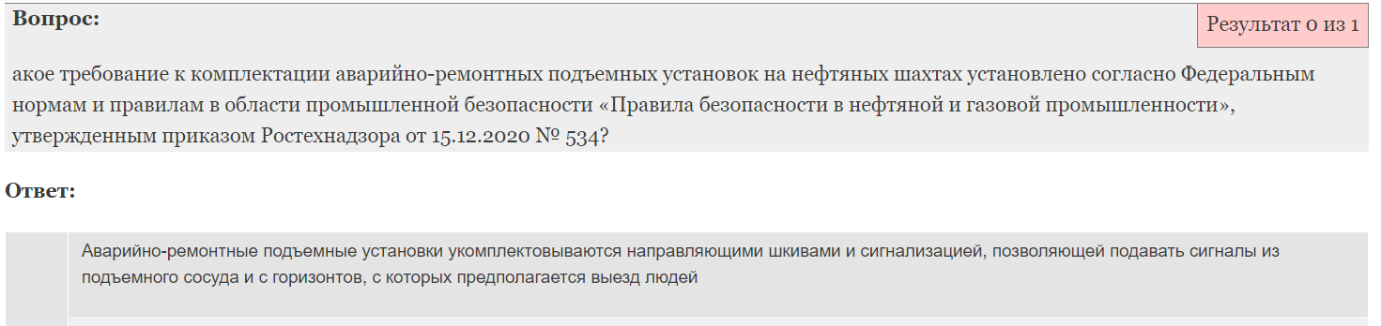

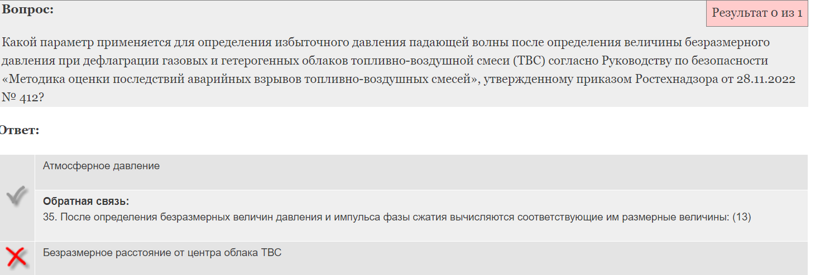

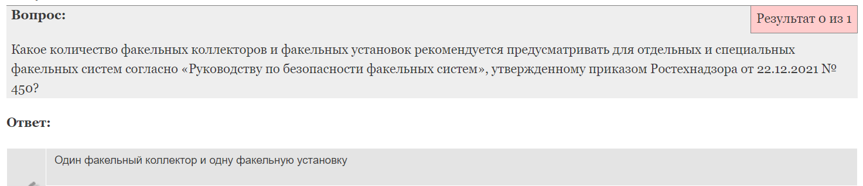

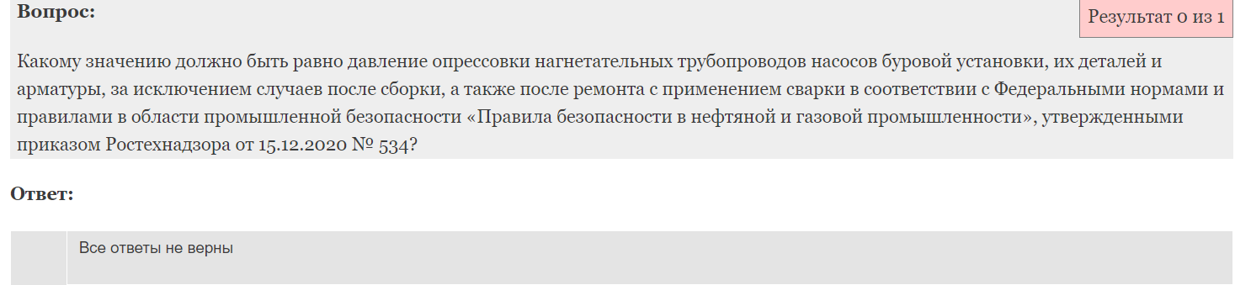

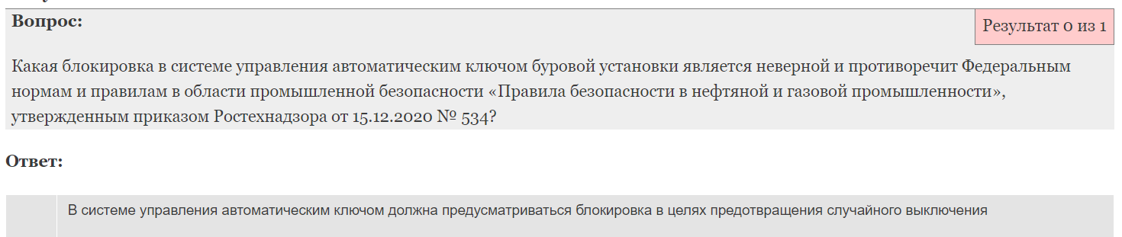

**ТП-6**

